МИнобрнауки россии
Владивостокский государственный университет

ИНСТИТУТ ФИЗИЧЕСКОЙ КУЛЬТУРЫ И СПОРТА
КАФЕДРА СПОРТИВНО-ПЕДАГОГИЧЕСКИХ ДИСЦИПЛИН
ОТЧЕТ
ПО ПРОИЗВОДСТВЕННОЙ НАУЧНО-ИССЛЕДОВАТЕЛЬСКОЙ ПРАКТИКЕ

Студент:
гр.БПО-22-ФК1 Л.А. Кулешова
подпись Ф.И.О.

Руководитель практики:
к.п.н., доцент Ю. Э. Гудков
подпись Ф.И.О.

Руководитель практики от предприятия:
Директор МБОУ СОШ №3
с. Астраханка Е.В. Советов
подпись Ф.И.О.

(печать)

Владивосток 2026

Содержание
Введение |  | 3
Раздел 1 | Характеристика образовательного учреждения и системы физического воспитания в МБОУ СОШ №3 с. Астраханка | 4
Раздел 2 | Результаты прохождения аналитического этапа производственной научно-исследовательской практики МБОУ СОШ №3 с. Астраханка | 7
Раздел 3 | Результаты прохождения исследовательского этапа производственной научно-исследовательской практики МБОУ СОШ №3 с. Астраханка | 30
Заключение |  | 39
Список литературы |  | 41
Приложения |  | 43

Введение
Производственная научно-исследовательская практика является необходимой частью подготовки бакалавров направления «Педагогическое образование» и необходимым условием и фактором осмысления студентом важности и значения получаемых общих профессиональных компетенций. Данная практика является связующим звеном между теоретическими знаниями, полученными на дисциплинах учебного плана и практической деятельностью по внедрению этих знаний в профессиональную деятельность на заключительном этапе формирования компетенций. Цель практики – формирование ключевых компетенций профессиональной деятельности.
В соответствии с целью, решаются следующие задачи.
1. Дать характеристику образовательного учреждения и системы физического воспитания.
2. Дать обоснование результатам прохождения аналитического этапа практики
3. Дать обоснования результатам прохождения исследовательского этапа практики.
Производственная научно-исследовательская практика проходила на базе МБОУ СОШ №3 с. Астраханка с 20.04.2026 г. по 16.05.2026 г. Руководитель практики доцент кафедры спортивно-педагогических дисциплин Ю.Э. Гудков.
Содержательно практика представляла собой выполнение индивидуального задания от руководителя практики по теме: «Применение (внедрение) разработанных средств в учебный процесс образовательного учреждения». Нами была изучена и дана характеристика деятельности образовательного учреждения и системы физического воспитания в МБОУ СОШ №3 с. Астраханка. Нами были разработаны средства педагогического воздействия и описаны организационно-методические особенности применения (внедрения) разработанных средств в учебный процесс за период практики. Также были разработаны и оформлены актуальные разделы ВКР.

Раздел 1 Характеристика образовательного учреждения и системы физического воспитания в МБОУ СОШ №3 с. Астраханка
Цель исследования: дать общую характеристику образовательному учреждению и определить организационно-методические особенности системы физического воспитания в МБОУ СОШ №3 с. Астраханка
Задачи исследования:
1) познакомиться с образовательным учреждением в форме экскурсии и провести интервьюирование учителя по физической культуре на предмет структуры и содержания урочной и внеурочной деятельности по физической культуре в исследуемом образовательном учреждении;
2) дать краткую характеристику образовательному учреждению, изложить структурные и содержательные особенности системы физического воспитания;
3) составить сравнительную таблицу наличия (отсутствия) организационно-методических и предметных компонентов обеспечения учебно-воспитательного процесса по физическому воспитанию;
4) сформулировать положительные стороны системы физического воспитания в учреждении и критические (проблемные) аспекты системы физического воспитания в данном учреждении;
5) предоставить фотоотчет по материалам экскурсии (приложение А);
Решение первой задачи мы начали со знакомства с педагогическим составом образовательного учреждения, педагоги рассказали главные структурные составляющие школы. Затем за нами был закреплен ответственный преподаватель физической культуры, с которым и проходила дальнейшая работа и знакомство с учениками, а также экскурсия по школе.
Далее, в рамках решения второй задачи, дадим краткую характеристику образовательному учреждению и определим структурные и содержательные особенности системы физического воспитания (Таблица 1).
Таблица 1 – Характеристика образовательного учреждения МБОУ СОШ №3 с. Астраханка
1. | Адрес | 692671, Приморский край, Ханкайский район, с. Астраханка, ул. Березюка, д. 2
2. | Административный статус | Муниципальное общеобразовательное учреждение "Средняя общеобразовательная школа № 3" с. Астраханка Ханкайского муниципального округа Приморского края
3. | Руководители образовательного учреждения | Советов Евгений Викторович- директор
4. | Количество обучающихся | 327
5. | Педагогический состав сотрудников по физической культуре | Рыжих Андрей Николаевич – учитель физической культуры
6. | Средняя наполняемость классов | 20 человек
7. | Содержание внеурочных форм деятельности учащихся и организация досуга | Помимо основных занятий учащиеся имеют возможность посещать внеурочные занятия, например патриотические мероприятия, проведение дней едино действий, участие в программе Орлята России, участие в программа, проектах и т.д. В школе так же действуют спортивные секции: волейбол, баскетбол, настольный теннис

Таблица 2 – Организация воспитательного процесса

1) | Перечень основных и дополнительных программ воспитательного процесса | Рабочая программа воспитания МБОУ СОШ №3 с. Астраханка (далее,  соответственно - Программа) составлена на основе Федерального закона от  29.12.2012 № 273-ФЗ «Об образовании в Российской Федерации», с учетом  Стратегии развития воспитания в Российской Федерации на период до 2025  года и Плана мероприятий по еѐ реализации в 2021–2025 годах, Стратегии  национальной безопасности Российской Федерации, федеральных  государственных образовательных стандартов начального общего  образования, основного общего образования, среднего общего образования  (далее — ФГОС).
2) | Содержание внеурочных форм деятельности учащихся и организация досуга | Дни здоровья, вечера отдыха,  концерты, дни самоуправления, экскурсии.

Таблица 3 – Организация учебно-воспитательного процесса по физической культуре

1) | Система физического воспитания в школе | Ценности: личное здоровье и здоровье окружающих,  развитие выносливости, здоровый и безопасный  образ жизни.  Обучающиеся участвуют в проведении Дней здоровья, спартакиадах школы, экологических  эстафетах, путешествиях. В результате активной  пропаганды здорового образа жизни обучающиеся  приобретают навык противостояния негативному  влиянию сверстников и взрослых на формирование  вредных для здоровья привычек.
2) | Основная форма физического воспитания в школе | Учебные занятия; самостоятельные занятия  физическими упражнениями, спортом; занятия в  спортивных секциях; массовые оздоровительные  физкультурные мероприятия, проводимые в  свободное от учебы время.
3) | Перечень основных документов планирования уроков по физической культуре | Основная образовательная программа начального общего образования. Календарный  учебный график и учебный план.
4) | Основные формы общешкольной физкультурно-оздоровительной деятельности | Веселые старты, президентские соревнования. проведение комплекса ГТО.

Раздел 2 Результаты прохождения аналитического этапа производственной научно-исследовательской практики
В процессе прохождение Преддипломной производственной практики нами было разработано примерное содержание Введения к ВКР, представленное ниже, по теме Воспитание способности к командному взаимодействию у обучающихся 14-15 лет на занятиях по физической культуре с использованием средств спортивных игр (на примере фиджитал-баскетбола).
Актуальность исследования
Участие в командах дает возможность подросткам проявлять лидерские качества и брать на себя ответственность за общие результаты. Это помогает им развивать навыки управления и принимать важные решения. Спортивные игры способствуют формированию дружеских отношений и укреплению социальных связей между подростками. Это создает поддерживающую среду, где молодые люди могут чувствовать себя комфортно и уверенно. Таким образом одной из педагогических проблем сегодня является введение в образовательный процесс новых методов и приемов обучения, которые помогут обучающимся не только приобрести определенные знания, умения и навыки, но и развить творческие способности, креативность, самостоятельность, инициативу, лидерские качества, умение действовать в команде и выстраивать общение.
Внедрение фиджитал спорта в образовательные программы может стимулировать обучающихся к более активному образу жизни, что без условно важно для поддержания здоровья. Кроме того, интеграция фиджитал спорта в образовательную среду позволит школам быть на передовой в области образования, использовать современные технологии, предлагая учащимся современные и интересные формы физкультурных занятий, которые соответствую интересам школьников.
Проблема исследования
Вопреки высокой важности развития командного взаимодействия учащихся 14-15 лет средствами спортивных игр (на примере фиджитал-баскетбола) этому вопросу уделяется мало внимания в исследовательской литературе.
Объект физическое воспитание учащихся средних классов.
Предмет исследования содержание занятий по физической культуре, направленных на развитие командного взаимодействия обучающихся 14–15 лет средствами спортивных игр (на примере фиджитал-баскетбола)
Цель исследования обоснование содержания занятий, направленных на развитие командного взаимодействия на уроках по физической культуре обучающихся 14–15 лет средствами спортивных игр (на примере фиджитал-баскетбола).
Гипотеза исследования предполагается, что командное взаимодействие у обучающихся 14–15 лет формируется эффективнее по средствам применения разработанных занятий по физической культуре (на примере фиджитал-баскетбола).
Задачи исследования
1. Выявить основные направления и содержание условий развития спортивного взаимодействия на уроках по физической культуре обучающихся 14–15 лет средствами спортивных игр (на примере фиджитал-баскетбола).
2. Определить и описать уровень развития командного взаимодействия на уроках по физической культуре обучающихся 14–15 лет средствами спортивных игр (на примере фиджитал-баскетбола).
3. Разработать и внедрить занятия направленных на развитие командного взаимодействия по физической культуре обучающихся 14–15 лет средствами спортивных игр (на примере фиджитал-баскетбола).
Методы исследования
- анализ литературных источников по психологии, педагогике, теории методики физического воспитания
- социологический опрос в форме анкетирования
- методы математической статистике
Методическая новизна является разработанные занятия с использованием средств спортивных игр (на примере фиджитал-баскетбола)
Практическая значимость заключается в том, что разработанные занятия с использованием средств спортивных игр (на примере фиджитал-баскетбола), будут использованы на практике в общеобразовательной организации.
Организация исследования
На первом этапе проходил сбор и обработка информации. Проведен литературный анализ
На втором этапе было проведено анкетирование для определения оценки командного взаимодействия на занятиях по фиджитал-баскетболу и разработаны занятия с использованием средств спортивных игр на примере (фиджитал-баскетбола) у обучающихся 14–15 лет
На третьем этапе было осуществлено внедрение разработанных занятий с использованием средств спортивных игр (на примере фиджитал-баскетбола), направленных на воспитание способности к командному взаимодействию у обучающихся 14-15 лет на занятиях по физической культуре
Апробация материалов исследования участие на XXVII научно-практической конференции студентов, аспирантов и молодых исследователей «Интеллектуальный потенциал вузов – на развитие дальневосточного региона России и стран Азиатско-Тихоокеанского Региона» 10 апреля 2025 года.
Участие в III Международном форуме молодых ученых «Наука без границ: наука в цифре» 18 ноября 2025 года. + публикация статьи в Санкт-Петербурге (есть сертификат)
Участие в XXVIII международная научно-практическая конференция – конкурс студентов, аспирантов и молодых ученых «Интеллектуальный потенциал вузов- на развитие Дальневосточного региона России и стран АТР» 14 апреля 2026 года + публикация статьи в ВВГУ
Далее приведем основные тезисы (резюме) по Первой главе Воспитание способности к командному взаимодействию у обучающихся 14-15 лет на занятиях по физической культуре с использованием средств спортивных игр (на примере фиджитал-баскетбола).
Спортивные игры — это двигательная активность с правилами, целями и соревновательным элементом. В них важны не только сила и скорость, но и координация, внимание, умение работать в команде. Спортивные игры можно делить по разным признакам: по количеству участников, используемому инвентарю или формату соревнования.
Командные игры — это самый известный формат. Участники играют за общую цель, а результат зависит от согласованности действий всей команды.
К этой группе относятся: футбол; волейбол; баскетбол; гандбол; хоккей; регби.
Общие правила у таких игр похожи по логике: есть две команды; есть площадка с разметкой; есть ограничение по времени; очки начисляют за результативные действия;
побеждает команда, набравшая больше очков или голов.
Волейбол — это спорт, в котором соревнуются две команды на игровой площадке, разделенной сеткой. Для разных обстоятельств предусмотрены различные варианты игры, с тем чтобы ее многогранность была доступна каждому. Цель игры - направить мяч над сеткой для приземления его на площадке соперника и предотвратить такую же попытку соперника. Команда имеет три удара для возвращения мяча (в дополнение к касанию на блоке). Мяч вводится в игру подачей: подающий игрок ударом направляет мяч над сеткой сопернику.
Розыгрыш продолжается до приземления мяча на игровой площадке, выхода его «за», или ошибки команды при возвращении мяча. В волейболе команда, выигравшая розыгрыш, получает очко (Система «Розыгрыш-Очко»). Когда принимающая команда выигрывает розыгрыш, она получает очко и право подавать и ее игроки переходят на одну позицию по часовой стрелке. В классическом волейболе на площадке одновременно находятся 6 игроков от каждой стороны.
Тактика в волейболе тоже ушла далеко вперёд. Сейчас многие команды играют по схеме 5–1: один связующий раздаёт пасы пятерым нападающим, запутывая соперника разнообразием атак. А ещё есть либеро — спец по обороне. Этот игрок в форме другого цвета не атакует, но принимает подачи и вытаскивает, казалось бы, безнадёжные мячи, как спасатель в последний момент. Зато диагональные — настоящие «тяжеловесы»: они бьют с задней линии так, что мяч пробивает пол, и именно на них ставят в решающие моменты.
Однако в официальных матчах команда может иметь в составе до 12-14 человек, включая запасных. Обычно разрешено делать 6 замен в одной партии, но либеро (специальный защитник) может заменяться неограниченное количество раз без учета в общем лимите. Партия играется до 25 очков, но с обязательным преимуществом минимум в два очка. Если счет достигает 24:24, игра продолжается до тех пор, пока одна из команд не достигнет преимущества в два очка.
В решающей пятой партии (тай-брейк) игра ведется до 15 очков с тем же условием преимущества. Каждая команда имеет право на два тайм-аута по 30 секунд в каждой партии. Тренер или капитан команды может запросить тайм-аут, когда его команда владеет мячом или в перерыве между розыгрышами.
В решающей партии дополнительно дается один тайм-аут на команду. Тайм-ауты используются для обсуждения тактики, перерыва или сбивания темпа игры соперника
Собственно, классический волейбол — олимпийский вид спорта. Игра проходит в зале или на твёрдой огороженной площадке, разделённой верёвочной сеткой.
Игроки разделены на 2 команды, мяч не должен касаться земли или вылетать за ограждение площадки (падать за разграничительной линией или бить в стенку зала). Касание мячом пола даёт штрафные очки той команде, на чьей площадке произошло касание. Игра проходит в 3 тайма до 15 очков, побеждает команда, выигравшая 2 тайма. Запрещается также удержание мяча в руках: пас ведётся только ударом, а не перебросом мяча.
Пляжный волейбол. Принцип тот же, но игра проходит на пляже или другой площадке с вязким песчаным покрытием. Соответственно, и форма игроков может быть сокращена до купальных костюмов. Из минусов — невозможность игры в холодное время года при промерзании грунта. С 1996 года пляжный волейбол причислен к олимпийским видам спорта.
Пионербол. В отличие от классического волейбола пас предполагает бросок, а не удар по мячу. Матч, как и в волейболе, проводится в 3 этапа до 15 очков. Пионербол не включен в олимпийскую программу, но широко распространён в школьных программах России и многих других стран. Дворовое понятие пионербола включает обычный переброс мяча по кругу до промаха.
Мини-волейбол (детский волейбол) — для детей до 14 лет. В каждой команде играют по 3-4 игрока, и ещё по двое запасных игроков. Соотношение мальчиков и девочек в командах должно быть одинаково. Мяч для игры имеет вес до 230 грамм и 63 см в окружности. Игра идёт в 3 партии, до 15 очков. При равном соотношении количества очков игра продолжается до преимущества одной из команд в 2 очка[2].
Футбол — это командный вид спорта, в который играют две команды по 11 игроков. Обе стороны стремятся попасть мячом в ворота соперника на противоположном конце прямоугольного поля. Цель игры — забить больше голов, чем соперник. Футболистам не разрешается касаться мяча руками, пока он находится в игре, за исключением вратарей в пределах штрафной площади.
Зато можно использовать любую другую часть своего тела, чтобы нанести удар или выполнить передачу, в основном делают это ногами. Команда, которая забьет больше голов к концу игры, становится победителем. Если на счету обеих сторон их одинаковое количество, объявляется ничья или игра переходит в дополнительное время или серию пенальти в зависимости от формата соревнования.
В футбол играют на поле с травяным или синтетическим покрытием. Один из участников команды - вратарь. Его основной задачей является защита ворот. Только вратарь может играть руками в штрафной площади у своих ворот. Остальные игроки также имеют свои задачи и позиции на поле. Защитники - располагаются в основном на своей половине поля, их задача - противодействовать нападающим игрокам противоположной команды.
Полузащитники - действуют в середине поля, их роль - помогать защитникам или нападающим в зависимости от игровой ситуации. Нападающие - располагаются, преимущественно на половине поля соперника, основная задача - забивать голы. Отдельная футбольная игра называется — матч, который в свою очередь состоит из двух таймов по 45 минут. Пауза между первым и вторым таймами составляет 15 минут, в течение которой команды отдыхают, а по её окончании меняются воротами
Также футбол имеет множество его разновидностей — от классической игры до самых необычных вариаций.
Классический футбол — это то, что мы привыкли видеть на стадионах и по телевизору, 11 игроков в команде, травяное поле с особой разметкой и воротами. Игра длится 90 минут (два тайма по 45 минут) с перерывом между таймами по 15 минут.
Главная цель — забить мяч в ворота соперника ногами или головой – впрочем, любой частью тела, кроме руки.
Мини-футбол или футзал — это уменьшенная версия классического футбола, но, конечно же, со своими особенностями: игры проводятся в закрытом помещении; количество игроков — шесть на шесть; тайм длится 20 минут, а не 45; покрытие игрового поля — паркет, вместо привычного газона; мяч не «пятёрка», а «четвёрка» — немного меньше по размеру и тяжелее; обратные замены — если игрока заменили, он имеет право вернуться на поле позже, также посредством замены; тренерам разрешено брать тайм-аут раз в тайм, но не более одной минуты.
Этот вид похож на мини-футбол, но только размерами поля. В пляжный футбол играют на песке, что усложняет движение мяча, да и передвижение игроков в целом — ноги утопают, бегать тяжелее, чем на паркете или по газону. Однако красоту игры это не убивает. Более того, зрелищность — главная фишка пляжного футбола.
Из-за тяжёлого движения мяча футболисты чаще играют верхом и бьют по воротам не из самых удобных положений – например, через себя в прыжке. Мяч практически не отличается от классического футбольного. Размеры такие же, но для пляжного футбола его делают из более мягких материалов.
Связано это с тем, что в такой футбол играют босиком. В пляжном футболе – также две команды, но уже по пять человек в каждой. Матч длится три тайма по 12 минут.
Американский футбол (не путать с регби) — это совершенно другая игра, в отличие от привычного нам футбола, хотя она и сохранила такое название. Из схожего — в американском футболе играют две команды по 11 человек.
Главное отличие от классического футбола — мяч протаскивают по полю в руках. Также мяч овальный, очки (вместо голов) набираются иначе, время игры — час (четыре тайма по 15 минут). Главная цель — занести мяч в зачётную зону соперника. [3].
Баскетбол – спортивна командная игра с мячом, в которой мяч забрасывают руками в кольцо соперника. Цель каждой команды — забросить мяч в кольцо с сеткой (корзину) соперника и помешать другой команде завладеть мячом и забросить его в свою корзину. На площадке одновременно могут находиться 2 команды, по пять человек в каждой. Обычно команда состоит из 12 человек.
Игроки в составе команды различаются по позициям: разыгрывающий защитник (первый номер), атакующий защитник (второй номер), легкий форвард (третий номер), тяжелый форвард (четвертый номер), центровой (пятый номер). Игроки, которые не попали в основной состав, находятся на скамейке запасных и могут выходить на площадку посредством замен.
Фол — это несоблюдение правил. Наказанием фола в нападении является переход владения мячом к команде соперника и вбрасывание его из-за линии, ограничивающей игровое пространство (лицевая линия — за щитом, боковая линия — по краям площадки). Наказанием за фол в защите сначала является остановка игры, вбрасывание мяча соперником из аута и перезапуск счетчика времени на атаку, но по достижении определенного количества фолов у команды за четверть наказывается пробитием двух штрафных бросков. Фол защитника при броске сразу наказывается штрафными бросками.
Броски разделяют по количеству набранных очков за попытку: штрафной бросок (одно очко), двухочковый, трехочковый Классический баскетбол может проходить на открытом воздухе или в зале.
3×3 баскетбол. Для стритбола достаточно одного кольца и половины стандартного поля, на котором во время матча находятся по 3 участника от каждой команды. Попадание в кольцо с близкой дистанции и успешный штрафной бросок приносят им одно очко, с дальней дистанции — 2. Игра продолжается, пока одна из команд не наберёт 21 очко либо пока не закончатся 10 минут чистого времени. Тогда победитель определяется по счёту. В случае ничьи назначается дополнительный период, в течение которого одна из команд должна оторваться от противника минимум на 2 очка.
Мини-баскетбол придумал американский учитель Джей Арчер для своих маленьких воспитанников в 1948 году. Он решил, что детям до 13 лет следует играть в свою собственную версию баскетбола. Специально для них он подобрал более лёгкие мячи, уменьшил высоту, на которых располагаются кольца, и почти в полтора раза сократил расстояние от проекции щита до линии штрафного броска. Убрал Арчер и трёхочковую линию, но в остальном новая версия игры ничем не отличается от баскетбола.
Колясочный баскетбол (баскетбол на инвалидных колясках) разработан для людей с ограниченными физическими возможностями. Игроки соревнуются на специализированных колясках, что придает игре особую динамику и сложность. Правила адаптированы для учета особенностей участников, и в игре часто уделяется внимание тактике и технике передвижения на коляске. [4].
Фиджитал-баскетбол — гибридный вид спорта, который сочетает элементы классического баскетбола и цифровых технологий. Соревнования по фиджитал-баскетболу состоят из двух этапов: первого этапа, проводимого в симуляторе или компьютерной игре, и второго этапа, проходящего на настоящей баскетбольной площадке.
Представляя собой гибрид двух практически диаметрально противоположных видов спорта, фиджитал-баскетбол, по всей вероятности, имеет ряд недостатков и преимуществ. К трудно решаемым вопросам следует отнести процесс проникновения цифровых технологий в жизнь, в том числе и спортивную, который уже практически невозможно выделить в самостоятельное явление. Трудность заключается в том, что спортсмен, имеющий какой-то определенный уровень подготовленности в баскетболе, может не иметь навыков игры на компьютере. Чаще встречается другая картина: на компьютере игра освоена на должном уровне, но уровень физической и технической готовности низкий или очень низкий, что негативно влияет на мотивацию к занятиям данным видом спорта и может также негативно повлиять на сохранение здоровья при включении активных форм занятий, если этим ранее не занимался. С другой стороны, занятия фиджитал-баскетболом позволяют:
– использовать тренировки, проводимые в Интернете в реальном времени или с видеозаписями и участием виртуальных тренеров на плат-формах Peloton, Nike Training Club;
– опираться на игровые элементы, конкурсы, достижения и награды для мотивации участников;
– обеспечивать физические тренировки с цифровыми интерфейсами, где виртуальный тренер помогает в реальном времени корректировать технику;
– объединять усилия для достижения общих целей и решать различные задачи в реальном времени;
– проводить совместную работу тренерского состава и спортсменов в анализе и разработке более эффективного тренировочного плана, реализации идей, исходя из опыта и индивидуальных потребностей игроков.
Приведем простой пример: команды вначале соревнуются в баскетбольной онлайн-игре под названием «NBA 2K» а затем переходят на реальную баскетбольную площадку. Все забитые мячи (как в компьютерной игре, так и на реальной спортивной площадке) суммируются. Фиджитал соревнования можно организовать практически для любого вида спорта, у которого существует виртуальная версия.
Способность к совместной деятельности представляет собой значимый социально-педагогический результат школьного образования, необходимый для успешной интеграции подростков в коллектив. Занятия физической культурой создают естественные условия для развития умений кооперироваться, распределять функциональные обязанности, осуществлять групповой выбор и нести общую ответственность. Современные педагогические подходы интенсивно внедряют игровые методики и цифровые решения, что способствует росту учебной мотивации и расширяет арсенал воспитательных средств. Фиджитал-баскетбол, интегрирующий физическую активность с цифровыми технологиями, открывает перспективные возможности для целенаправленного развития групповой компетентности у учащихся 14-15 лет.
Структура командного взаимодействия объединяет несколько взаимосвязанных элементов: коммуникативную компетентность, умение распределять ролевые функции, слаженность коллективных операций, процедуру совместного принятия решений, регуляцию эмоциональных состояний и соблюдение установленных норм.
При организации тренировочного процесса рекомендуется учитывать следующее:
— вне зависимости от того в какой среде виртуальной и/или реальной будут соревноваться команды, основой тренировочного процесса должны стать физические упражнения;
— необходимо обеспечить верный подбор объемов и интенсивности тренировочных нагрузок, за счет которых будут решаться не только задачи успешной соревновательной деятельности в основной соревновательной дисциплине, но и достижение должного уровня физической подготовленности;
— для повышения эффективности тренировочных воздействий, занятия в виртуальной среде необходимо проводить после физических нагрузок, вне зависимости от их направленности;
— в учебно-тренировочный процесс необходимо включать специальные упражнения, направленные на повышение уровня когнитивных и психомоторных характеристик занимающихся;
— подбор упражнений (в реальной среде) необходимо проводить исходя из ведущего физического качества, обеспечивающего тренировочною и соревновательную результативность;
— для оценки динамики функционального состояния в процессе тренировочной деятельности, спортсменам необходимо вести дневник самоконтроля (документацию такого типа рекомендуется вести в электронном виде, с целью отслеживания тренером интересующих показателей).
Планирование тренировочных занятий по фиджитал спорту в рамках спортивной секции и (или) сборной команды рекомендуется осуществлять с распределение объема тренировочных нагрузок по следующим видам подготовки: общая физическая подготовка;
специальная физическая подготовка; игровая (виртуальная) подготовка; специальная игровая (виртуальная) подготовка; техническая подготовка; тактическая подготовка; теоретическая подготовка.
Фиджитал-баскетбол может использовать в практической реализации все описанные выше стороны подготовки, что позволит оказать совокупное влияние на развитие спортсмена в следующих компонентах:
– когнитивном, вызывая изменения в концентрации внимания, развитии памяти, стратегическом мышлении, анализе сложившихся игровых ситуаций и выборе оптимальной тактики;
– деятельностном, способствуя освоению технических действий фиджитал-баскетбола, развитию физических качеств во время физической активности и мелкой моторики при работе за компьютером. Правильно подобранные нагрузки при тренировке способствуют укреплению иммунитета и сердечно-сосудистой системы, развитию опорно-двигательного аппарата;
– мотивационном, влияющем на становление мировоззрения, формирование ценностных позиций, личностных качеств и ответственности игроков различных возрастных и нозологических групп, в том числе и лиц с особыми потребностями и возможностями;
– коммуникативном, формирующем социальные навыки и роли в общении с партнерами по команде, взаимодействие с другими спортсменами, обеспечивая развитие лидерских качеств, формируя доверие игроков и новые межличностные отношения.
Спортивные игры, такие как волейбол, баскетбол и футбол, занимают важное место в жизни общества. Они не только способствуют физическому развитию, но и формируют социальные связи. Волейбол появился в США в конце 19 века и быстро завоевал популярность по всему миру. Эта игра развивает координацию, скорость и командный дух. Баскетбол был создан в 1891 году и стал одним из самых популярных видов спорта в мире. Он требует высокой физической подготовки и стратегического мышления.
Футбол, в свою очередь, имеет долгую историю и является самым популярным видом спорта на планете. Он объединяет миллионы людей и создает уникальную атмосферу соперничества и единства. Спортивные игры помогают развивать лидерские качества и умение работать в команде. Они способствуют снятию стресса и улучшают общее психоэмоциональное состояние [5].
Участие в спортивных играх формирует дисциплину и настойчивость. Спорт также является отличным способом поддержания здоровья и профилактики заболеваний. Важность спортивных игр особенно заметна среди молодежи, где они помогают формировать здоровые привычки. Командные виды спорта способствуют развитию социальных навыков и умению взаимодействовать с другими [6].
Спортивные игры становятся платформой для культурного обмена и интеграции. Международные соревнования, такие как Олимпийские игры, подчеркивают значимость спорта в глобальном контексте. Спортсмены становятся ролевыми моделями для молодежи и вдохновляют их на достижение целей. В последние годы технологии играют важную роль в развитии спорта, улучшая подготовку и анализ игр.
Однако спорт сталкивается с вызовами, такими как допинг и коммерциализация. Важно сохранять честность и дух соревнования. Спортивные игры также имеют образовательное значение, включая физическое воспитание в учебные программы. Они помогают развивать критическое мышление и стратегическое планирование.
Спорт может стать средством преодоления социальных барьеров и стереотипов. Он учит уважению к соперникам и честной игре. Спортивные игры способствуют укреплению здоровья нации и повышению качества жизни. Важно поддерживать интерес к спорту и развивать инфраструктуру для занятий.
Таким образом, волейбол, баскетбол и футбол являются неотъемлемой частью нашей жизни. Они влияют на физическое, психологическое и социальное развитие человека. Спортивные игры объединяют людей и создают возможности для самовыражения. Их важность трудно переоценить, и они будут продолжать развиваться и вдохновлять новые поколения. Спорт – это не просто игра, это образ жизни.
Спортивные игры способствуют физическому развитию учащихся, улучшая силу, выносливость и координацию. Футбол, например, требует отличной физической подготовки и развивает быстроту реакции. На уроках физкультуры футбол помогает учащимся обучаться основам командной игры. Они учатся взаимодействовать друг с другом, что способствует развитию социальных навыков. Волейбол, в свою очередь, акцентирует внимание на координации движений и точности. Эта игра требует от участников хорошей реакции и умения работать в команде, что также важно для формирования дружеских отношений [7]. Баскетбол развивает не только физическую силу, но и стратегическое мышление. Учащиеся учатся принимать быстрые решения и адаптироваться к изменяющимся условиям игры. Все три вида спорта способствуют развитию лидерских качеств. На уроках физкультуры, учащиеся могут проявить свои организаторские способности и научиться брать на себя ответственность за команду.
Спортивные игры помогают учащимся справляться с напряжением и стрессом. Физическая активность способствует выработке эндорфинов, что улучшает общее настроение. Кроме того, занятия спортом формируют привычку к здоровому образу жизни. Учащиеся, занимающиеся спортом, с большей вероятностью будут вести активный образ жизни и в будущем. На уроках физкультуры учителя часто используют игровые элементы для повышения интереса к занятиям. Это может быть мини-турнир по баскетболу, что создает атмосферу соревнования. Такие мероприятия способствуют сплочению коллектива и формированию дружеской атмосферы.
Спортивные игры также учат уважению к соперникам и честной игре. Учащиеся осознают важность соблюдения правил и духа соревнования. Важно отметить, что занятия спортом в школе могут стать основой для дальнейших успехов в профессиональной спортивной карьере. Многие известные спортсмены начинали свой путь именно на школьных уроках физкультуры [8]. Кроме того, занятия спортом способствуют развитию креативности. Учащиеся могут придумывать новые тактики и стратегии для игры, что развивает их мышление. Спортивные игры также учат навыкам планирования и организации. Учащиеся должны уметь распределять свои силы на протяжении игры и учитывать действия соперника. Таким образом, занятия по физической культуре с использованием спортивных игр, таких как футбол, волейбол и баскетбол, имеют множество преимуществ. Они способствуют физическому и психологическому развитию учащихся, формируют социальные связи и учат важным жизненным навыкам. Спорт становится неотъемлемой частью образовательного процесса, помогая формировать здоровую и активную молодежь. В конечном итоге, занятия спортом в школе закладывают фундамент для успешной и полноценной жизни
Командное взаимодействие – это процесс, в ходе которого игроки работают вместе для достижения общей цели. Оно включает в себя такие элементы, как коммуникация, координация действий, распределение ролей и понимание стратегии игры
Командный дух – это эмоциональный и психологический аспект командной работы. Включает в себя мотивацию, поддержку, единство и желание добиваться успеха вместе. Он представляет собой «чувство единства и взаимопомощи, возникающее между членами команды». В подростковом возрасте командный дух особенно актуален, так как именно в это время молодые люди начинают осознавать важность социальных связей. Командный дух помогает подросткам чувствовать себя частью группы, что способствует развитию их уверенности в себе.
Формирование командного взаимодействия начинается с совместной деятельности, будь то спортивные игры, учебные проекты или творческие задания. В таких условиях подростки учатся работать вместе, преодолевая трудности и достигая общих целей. Спортивные игры, такие как футбол и волейбол, являются отличным примером, где командный дух проявляется на практике. Участвуя в соревнованиях, подростки осознают, что успех команды зависит от усилий каждого ее члена.
Командный дух также способствует развитию лидерских качеств [9]. В команде всегда найдутся те, кто готов взять на себя ответственность и вести других к победе. Это помогает формировать навыки коммуникации и сотрудничества. Подростки учатся слушать друг друга, учитывать мнения и находить компромиссы. Важно отметить, что командный дух не только укрепляет связи внутри группы, но и развивает чувство уважения к другим. Кроме того, командный дух помогает подросткам справляться с эмоциональными трудностями. В моменты стресса и неудач поддержка команды может стать важным источником силы. Чувство единства позволяет подросткам чувствовать себя менее одинокими и более уверенными в своих силах. Это особенно важно в период подросткового кризиса, когда молодые люди могут испытывать неуверенность и сомнения. Командный дух также формирует у подростков чувство ответственности. Каждый член команды понимает, что его действия влияют на общий результат. Это учит их быть более внимательными и заботливыми по отношению к другим. Подростки начинают осознавать, что успех команды – это не только их личная заслуга, но и результат совместных усилий.
Важным аспектом командного духа является умение преодолевать конфликты [10]. В процессе совместной работы могут возникать разногласия, и подростки учатся находить пути их разрешения. Это развивает их эмоциональный интеллект и навыки критического мышления. Командный дух также способствует развитию терпимости и уважения к различиям между людьми.
Таким образом, командное взаимодействие – это не просто абстрактное понятие, а важный элемент личностного роста подростков. Он формируется через совместные действия и переживания и становится основой для развития социальных навыков. Поддерживая командный дух, подростки учатся работать в группе, принимать решения и достигать целей. Эти навыки будут полезны им не только в школе, но и в дальнейшей жизни. В конечном итоге, командный дух помогает подросткам стать более сплоченными и уверенными в себе. Он формирует у них понимание важности сотрудничества и взаимопомощи. Командный дух – это неотъемлемая часть подросткового опыта, которая закладывает основы для успешной и гармоничной жизни в будущем. Поддерживая и развивая командный дух, мы помогаем молодежи расти и развиваться, становясь не только хорошими командными игроками, но и ответственными членами общества.
Формирование командного взаимодействия у подростков на уроках физической культуры является важной задачей для педагогов. В этом процессе ключевую роль играют совместные активности, которые способствуют сплочению группы. Уроки физической культуры предоставляют уникальную возможность для развития социальных навыков и укрепления взаимопонимания среди учащихся [11].
Первым шагом к формированию командного взаимодействия является создание комфортной и дружелюбной атмосферы на уроках. Учителю следует уделить внимание каждому ученику, чтобы они чувствовали себя важными членами команды. Это можно сделать, например, через игры на знакомство, где подростки смогут лучше узнать друг друга. Важно, чтобы каждый ученик осознавал свою ценность в команде.
Следующим этапом является организация командных соревнований. Соревнования, такие как эстафеты или турниры по волейболу и футболу, помогают развивать дух соперничества и единства. В процессе игры подростки учатся работать вместе, преодолевая трудности и достигая общих целей. Это создает ощущение сплоченности и ответственности за общий результат.
Кроме того, учитель может внедрить элементы кооперативного обучения. Задания, которые требуют совместной работы, способствуют развитию навыков коммуникации и сотрудничества. Например, можно предложить учащимся разработать стратегию игры в командном формате. Это не только развивает аналитические способности, но и укрепляет связи между учениками. Важно также поощрять положительное взаимодействие в команде. Учитель может использовать похвалу и награды для стимулирования командного духа. Например, можно вручать призы за лучшее взаимодействие или поддержку друг друга во время игры. Это создает позитивную атмосферу и мотивирует подростков работать вместе [12]. Не менее важным аспектом является обучение навыкам разрешения конфликтов. В процессе командной работы могут возникать разногласия, и учащиеся должны уметь их преодолевать. Учитель может проводить специальные занятия, где обсуждаются методы решения конфликтов и важность компромисса. Это поможет подросткам развивать эмоциональный интеллект и умение работать в команде.
Также стоит обратить внимание на разнообразие видов спорта. Разные игры и активности позволяют каждому ученику проявить свои сильные стороны. Это важно для формирования уверенности и самоуважения. Учащиеся должны видеть, что каждый из них может внести свой вклад в успех команды. Командное взаимодействие также можно развивать через совместные достижения. Успехи, как в спортивных соревнованиях, так и в учебных достижениях, создают чувство гордости за команду. Учитель может организовать праздники или мероприятия, посвященные достижениям команды, что укрепляет связи между учениками [13]. Кроме того, важно привлекать родителей к процессу. Организация совместных мероприятий с участием родителей помогает укреплять командный дух не только среди учащихся, но и в их семьях. Это создает единое сообщество, которое поддерживает и вдохновляет подростков.
Не стоит забывать о значении обратной связи. Регулярные обсуждения после игр и соревнований помогают выявить сильные и слабые стороны команды. Это дает возможность подросткам учиться на своих ошибках и развиваться. Учитель должен поощрять открытость и честность в таких обсуждениях. Таким образом, формирование командного взаимодействия подростков на уроках физической культуры – это многогранный процесс. Он требует внимания, терпения и креативности со стороны учителя. Создание поддерживающей атмосферы, организация командных мероприятий и обучение навыкам взаимодействия – все это способствует укреплению связей между подростками. В конечном итоге, командное взаимодействие формирует у подростков важные жизненные навыки, которые будут полезны им в будущем. Сплоченные команды способны достигать больших высот и преодолевать любые трудности [14]. Таким образом, уроки физической культуры становятся не только местом для занятий спортом, но и площадкой для личностного роста подростков. Формируя командный дух, мы помогаем молодому поколению стать уверенными и ответственными членами общества.
Формирование командного духа у подростков – это важная задача, которая становится особенно актуальной в условиях современного общества. Спортивные игры представляют собой эффективный инструмент для достижения этой цели. Они не только развивают физические навыки, но и способствуют укреплению социальных связей. В процессе командных игр подростки учатся работать вместе, что является ключевым аспектом формирования командного духа. Спортивные игры, такие как волейбол, футбол и баскетбол, создают уникальные условия для взаимодействия. Участвуя в соревнованиях, подростки сталкиваются с различными вызовами, которые требуют совместных усилий для преодоления. Это способствует развитию чувства ответственности за команду. Каждый игрок понимает, что его действия влияют на общий результат.
Командные игры помогают развивать навыки коммуникации. Участники учатся выражать свои мысли и слушать других, что укрепляет взаимопонимание. Важно, чтобы подростки чувствовали себя комфортно в общении друг с другом. Это создает атмосферу доверия, необходимую для эффективного взаимодействия.
Кроме того, спортивные игры способствуют развитию лидерских качеств. В команде всегда есть возможность проявить инициативу и взять на себя ответственность. Лидеры, возникающие в процессе игры, вдохновляют других участников, создавая позитивный настрой. Это помогает формировать культуру поддержки и взаимопомощи [15]. Спортивные соревнования также учат подростков справляться с неудачами. В процессе игры не всегда возможно одержать победу. Умение принимать поражение и извлекать уроки из ошибок – важный аспект личностного роста. Поддержка команды в трудные моменты укрепляет дух единства.
Кроме того, участие в спортивных играх помогает развивать эмоциональный интеллект. Подростки учатся понимать и контролировать свои эмоции, а также сопереживать другим. Это важные навыки, которые пригодятся им в будущем. Умение работать в команде и справляться с эмоциями помогает подросткам не только в спорте, но и в повседневной жизни.
Спортивные игры также способствуют развитию дисциплины и настойчивости. Регулярные тренировки и участие в соревнованиях требуют от подростков самоорганизации и усердия. Эти качества становятся основой для достижения успеха не только в спорте, но и в учебе.
Важно отметить, что разнообразие видов спорта позволяет каждому подростку найти свою нишу. Это создает возможность для каждого чувствовать себя частью команды. Командный дух также можно развивать через совместные достижения. Успехи, как в спортивных соревнованиях, так и в учебных достижениях, создают чувство гордости за команду. Празднование побед помогает укрепить связи между участниками [16].
Вовлечение родителей в спортивные мероприятия способствует формированию командного духа. Совместные соревнования с участием родителей создают единую команду, где все поддерживают друг друга. Это создает сильное сообщество, которое вдохновляет подростков на новые достижения.
Не менее важным аспектом является обучение навыкам разрешения конфликтов. В процессе командной работы могут возникать разногласия, и подростки должны уметь их преодолевать. Учителя могут проводить занятия, посвященные методам решения конфликтов, что поможет подросткам развивать эмоциональный интеллект.
Регулярная обратная связь также играет важную роль в формировании командного духа. Обсуждение игр и соревнований помогает выявить сильные и слабые стороны команды. Это дает возможность подросткам учиться на своих ошибках и развиваться.
Спортивные игры становятся платформой для культурного обмена. Участие в международных соревнованиях помогает подросткам расширять кругозор и знакомиться с разными культурами. Это способствует формированию уважения и толерантности.
Таким образом, формирование командного духа подростков средствами спортивных игр – это многогранный процесс. Он требует внимания, терпения и креативности со стороны педагогов и тренеров. Спортивные игры не только развивают физические навыки, но и формируют важные жизненные качества.
Командный дух, сформированный в ходе спортивных игр, помогает подросткам стать уверенными и ответственными членами общества. Участие в командных соревнованиях создает уникальные условия для личностного роста и развития. В конечном итоге, спорт становится не просто игрой, а важной частью жизни, способствующей гармоничному развитию личности [17].
Спортивные игры не только способствуют физическому развитию, но и играют ключевую роль в формировании социальных навыков. Участвуя в командных видах спорта, подростки учатся взаимодействовать друг с другом, что помогает им развивать навыки общения и сотрудничества. Эти навыки становятся особенно важными в современном мире, где умение работать в команде и находить общий язык с разными людьми является необходимостью.
Одним из главных аспектов командной игры является необходимость доверять своим товарищам. Подростки учатся полагаться на других и принимать их вклад в общий успех. Это формирует не только командный дух, но и укрепляет межличностные отношения. Участие в спортивных играх создает уникальную атмосферу, где каждый чувствует себя частью чего-то большего, чем просто индивидуальная игра.
Спортивные игры также способствуют формированию здорового образа жизни. Регулярные физические нагрузки помогают подросткам поддерживать хорошую физическую форму, что, в свою очередь, снижает риск развития различных заболеваний. Занятия спортом способствуют улучшению обмена веществ, укреплению сердечно-сосудистой системы и повышению общего уровня энергии.
Кроме того, физическая активность положительно влияет на психоэмоциональное состояние подростков. Спорт помогает снизить уровень стресса и тревожности, что особенно актуально в условиях современного образовательного процесса, насыщенного требованиями и ожиданиями. Участие в спортивных играх становится отличным способом для подростков справляться с эмоциональными нагрузками и находить баланс в жизни [18].
Еще одним важным аспектом спортивных игр является развитие лидерских качеств и чувства ответственности. В процессе игры подростки могут проявлять инициативу, брать на себя лидерские функции и принимать решения, которые влияют на результат команды. Это не только формирует уверенность в себе, но и учит ответственности за свои действия и действия команды в целом.
Лидеры в команде становятся ролевыми моделями для других участников. Их поведение, подход к игре и взаимодействию с товарищами служат примером для подражания. Это создает здоровую конкурентную среду, где каждый стремится улучшать свои навыки и поддерживать команду.
Спортивные игры также способствуют культурному обмену и глобальному взаимодействию. Участие в международных соревнованиях позволяет подросткам познакомиться с различными культурами, традициями и стилями общения. Это расширяет их кругозор и формирует уважение к многообразию.
Спорт, как универсальный язык, объединяет людей из разных уголков мира. Он преодолевает языковые и культурные барьеры, создавая возможность для общения и совместного опыта. Подростки, участвующие в международных турнирах, становятся послами своих стран, что укрепляет их чувство идентичности и гордости за свою культуру.
Фиджитал-баскетбол выступает перспективной педагогической новинкой, объединяющей плюсы игровой стимуляции и беспристрастного электронного анализа. Подростки 14-15 лет, для которых важны отзывы товарищей и позиция в коллективе, получают благодаря модели защищённое пространство для проб ролей и стратегий, что повышает заинтересованность и открывает возможности для индивидуализированной поддержки. Отсюда вытекает необходимость поддерживать равновесие между электронным и телесным компонентами, избегая сведения занятия исключительно к устройствам. В то же время, такая инновация способствует формированию устойчивых навыков командной работы.
В заключение спортивные игры являются мощным инструментом для формирования командного духа и развития личности подростков. Они способствуют не только физическому развитию, но и укреплению социальных связей, развитию лидерских качеств и навыков общения. Спорт помогает подросткам справляться с эмоциональными нагрузками, формирует здоровый образ жизни и способствует культурному обмену.
Таким образом, важно поддерживать интерес к спорту и развивать соответствующую инфраструктуру, чтобы обеспечить возможность каждому подростку участвовать в спортивных играх. Спорт – это не просто игра, это путь к развитию, самосовершенствованию и укреплению способности к командному взаимодействию у обучающихся 14-15.
Период 14-15 лет – это время значительных изменений в жизни подростка. В этом возрасте происходит активное развитие психики, что связано с физиологическими и социальными изменениями. Подростки начинают искать свою идентичность и место в обществе. Они становятся более независимыми и стремятся к самовыражению. Это время, когда они начинают осознавать свои чувства и эмоции на более глубоком уровне.
Характерная особенность юных спортсменов 14-15 лет (подросткового) возраста - половое созревание организма. Это один из самых трудных и ответственных периодов в жизненном цикле человека. Его основная особенность - половое созревание, связанное со сложными физическими и психическими состояниями ребенка. Дети еще не становятся взрослыми, но уже перестают быть детьми. На этот период приходится второй «пик» скелетного вытяжения, называемым пубертатным скачком роста. В это время происходит бурный рост и развитие всего организма.
Одним из основных критериев биологического возраста считается скелетная зрелость, или «костный» возраст. В подростковом возрасте наблюдается значительное усиление роста позвоночника, продолжающееся до периода полного развития. Быстрее всех отделов позвоночника развивается поясничный, а медленнее - шейный. Окончательной высоты позвоночник достигает к 25 годам. Рост позвоночника по сравнению с ростом тела отстает. Это объясняется тем, что конечности растут быстрее позвоночника. В 14-15 лет начинается окостенение верхних и нижних поверхностей позвоночника, грудины и срастание ее с ребрами. Позвоночный столб становиться более прочным, а грудная клетка продолжает усиленно развиваться, они уже менее подвержены деформации и способны выдерживать даже значительные нагрузки.
Наблюдается возрастное несоответствие в развитии сердечно-сосудистой системы. Сердце значительно увеличивается в объёме, становится более сильным, работает более мощно, а диаметр кровеносных сосудов отстаёт в развитии. Это часто приводит к некоторым временным расстройствам кровообращения, повышению кровяного давления, следствием чего являются наблюдающиеся у некоторых подростков головокружения, учащённое сердцебиение, головные боли, слабость, сравнительно быстрая утомляемость.
В данном возрасте происходит процесс активного формирования типологических свойств нервной системы, в результате чего, врожденные генотипические особенности становятся устойчивыми. Складывается индивидуальный тип нервной деятельности. Творческие возможности юных спортсменов приобретают устойчивую физиологическую и структурную основу.
Эмоциональная нестабильность – одна из ключевых характеристик этого возраста. Подростки могут быстро переключаться от радости к грусти, что иногда вызывает недопонимание со стороны взрослых. Это обусловлено гормональными изменениями и поиском своего «я». Важно, чтобы родители и педагоги проявляли терпение и понимание в этот непростой период [19].
Социальные связи становятся особенно важными для подростков. Друзья играют центральную роль в их жизни и помогают формировать самооценку. Подростки часто сравнивают себя с ровесниками, что может приводить к комплексам и неуверенности. В этом возрасте они начинают осознавать значение групповой динамики и стремятся к принятию в своем кругу.
Также в 14-15 лет подростки начинают более критично относиться к окружающим. Они могут подвергать сомнению авторитеты, включая родителей и учителей. Это естественный процесс, который помогает им формировать собственные взгляды и убеждения. Однако такая критичность иногда может перерастать в бунт, что вызывает конфликты с взрослыми.
Психическое развитие подростков также включает в себя формирование моральных и этических норм. Они начинают осознавать социальные проблемы и развивают эмпатию. Подростки могут активно участвовать в социальных движениях и проявлять интерес к вопросам справедливости. Это время, когда они начинают задавать важные вопросы о жизни и своем месте в ней.
Когнитивные способности подростков также активно развиваются. В 14-15 лет они способны к абстрактному мышлению и анализу. Это позволяет им лучше понимать сложные концепции и идеи. Однако, несмотря на развитие интеллекта, подростки могут сталкиваться с трудностями в управлении своими эмоциями и стрессом [20].
Стресс и тревожность становятся распространенными проблемами в этом возрасте. Подростки могут испытывать давление из-за учебы, ожиданий родителей и социальных норм. Важно, чтобы они имели возможность обсуждать свои переживания и получать поддержку. Открытое общение с взрослыми может помочь снизить уровень стресса и улучшить психоэмоциональное состояние.
Подростки также начинают осознавать свою сексуальность и строить первые романтические отношения. Эти переживания могут быть как радостными, так и болезненными. Эмоциональные привязанности становятся более значимыми, и подростки учатся справляться с разочарованиями и радостями любви.
Важным аспектом психического развития подростков является поиск хобби и увлечений. Это помогает им развивать творческие способности и находить свое призвание. Участие в различных кружках и секциях способствует социализации и укреплению уверенности в себе.
Подростки также начинают осознавать последствия своих действий. Это время, когда они учатся принимать ответственность за свои поступки. Однако, несмотря на это, они могут иногда действовать импульсивно, что связано с недостатком жизненного опыта.
Таким образом, психические особенности подростков 14-15 лет характеризуются сочетанием эмоциональной нестабильности, стремления к независимости и поиском идентичности. Важно, чтобы взрослые поддерживали подростков в этом непростом процессе. Открытое общение, поддержка и понимание помогут подросткам успешно преодолеть этот этап и стать уверенными в себе взрослыми. Психическое развитие в этом возрасте играет ключевую роль в формировании личности и будущих жизненных ориентиров
Период 14-15 лет – это время значительных физических изменений в жизни подростка. В этом возрасте происходит активный рост и развитие организма. Подростки часто переживают бурный рост, что может вызвать дискомфорт и неуверенность в себе. В этом возрасте мальчики и девочки развиваются по-разному, что связано с гормональными изменениями. У мальчиков начинается увеличение мышечной массы, а у девочек – формирование женских контуров. Эти изменения могут влиять на самооценку и восприятие своего тела [21].
Физическая активность играет важную роль в жизни подростков. Многие из них начинают заниматься спортом, что способствует укреплению здоровья и улучшению физической формы. Спортивные занятия помогают развивать координацию, выносливость и силу. Кроме того, участие в спортивных командах способствует социализации и формированию дружеских связей. Однако не все подростки увлекаются спортом, и некоторые могут испытывать трудности с физической активностью.
Питание также оказывает значительное влияние на физическое развитие. Подростки нуждаются в сбалансированном рационе, богатом витаминами и минералами. Неправильное питание может привести к задержке роста и другим проблемам со здоровьем. Важно, чтобы родители и педагоги обращали внимание на привычки питания подростков. Здоровое питание помогает поддерживать уровень энергии и способствует концентрации внимания.
Гормональные изменения, происходящие в этот период, могут вызывать колебания настроения и эмоциональную нестабильность. Это связано с тем, что гормоны влияют не только на физическое развитие, но и на психоэмоциональное состояние. Подростки могут испытывать стресс из-за изменений в своем теле, что иногда приводит к комплексам. Открытое общение с взрослыми может помочь им справиться с этими переживаниями.
Сон играет важную роль в физическом развитии подростков. В этом возрасте необходимо спать не менее 8-10 часов в сутки для полноценного восстановления организма. Недостаток сна может негативно сказаться на концентрации и учебной успеваемости. Подростки часто жертвуют сном ради общения с друзьями или увлечений, что может привести к проблемам со здоровьем [22].
Физическое развитие подростков также включает в себя развитие моторики и координации. Подростки становятся более ловкими и уверенными в своих движениях. Это время, когда они могут попробовать различные виды спорта и найти то, что им нравится. Участие в физической активности формирует не только физическую силу, но и уверенность в себе.
Важно отметить, что физическое развитие подростков не происходит изолированно. Социальные факторы, такие как давление со стороны сверстников и ожидания родителей, могут влиять на их физическую активность. Подростки могут стремиться соответствовать стандартам красоты, что иногда приводит к нездоровым привычкам. Обсуждение этих вопросов в семье и школе может помочь предотвратить негативные последствия.
В заключение, физическое развитие подростков 14-15 лет – это сложный и многогранный процесс. Он включает в себя рост, изменения в теле, физическую активность и влияние окружающей среды. Поддержка со стороны взрослых, здоровое питание и достаточный сон играют ключевую роль в этом процессе. Эмоциональное благополучие также важно для успешного физического развития. Этот период формирует основы для здоровья и физической активности в будущем. Поддерживая подростков, мы помогаем им стать уверенными и здоровыми взрослыми
Формирование командного духа у подростков 14-15 лет является одной из ключевых задач уроков физической культуры. В этом возрасте подростки активно ищут свое место в обществе и стремятся к самовыражению. Спортивные игры предоставляют уникальную возможность для развития социальных навыков и формирования командного духа. Именно в этот период подростки начинают осознавать важность сотрудничества и взаимопомощи [23].
Командные игры, такие как футбол, волейбол или баскетбол, требуют от участников не только физической подготовки, но и умения работать в команде. Это способствует развитию навыков коммуникации, что особенно актуально для подростков, которые находятся на этапе формирования своей идентичности. Важно, чтобы подростки понимали, что успех команды зависит от усилий каждого ее члена.
Кроме того, спортивные игры помогают развивать лидерские качества. В команде всегда есть возможность проявить инициативу и взять на себя ответственность за результат. Это учит подростков не только принимать решения, но и учитывать мнение других. Спортивные игры создают атмосферу, в которой подростки могут учиться поддерживать друг друга, что укрепляет командный дух.
Физическая культура способствует развитию эмпатии. Подростки учатся понимать чувства и эмоции своих товарищей по команде, что является важным аспектом формирования здоровых отношений. В процессе игры они сталкиваются с победами и поражениями, что помогает им осознать, как важно поддерживать друг друга в любой ситуации.
Командный дух, формируемый на уроках физической культуры, имеет долгосрочные преимущества. Подростки, обладающие навыками командной работы, становятся более успешными не только в спорте, но и в учебе и будущей профессиональной деятельности. Они учатся работать в коллективе, что является важным качеством в современном мире.
Спортивные игры также способствуют повышению мотивации к занятиям физической культурой. Подростки, чувствующие поддержку и единство в команде, более охотно участвуют в уроках и проявляют интерес к физической активности. Это, в свою очередь, положительно сказывается на их здоровье и физическом состоянии.
Кроме того, командные игры помогают подросткам развивать терпение и настойчивость. Они учатся справляться с трудностями и не сдаваться перед лицом неудач. Эти качества будут полезны им на протяжении всей жизни.
Формирование командного духа на уроках физической культуры также способствует улучшению психологического климата в классе. Подростки, которые работают вместе, становятся более сплоченными и дружными. Это снижает уровень конфликтов и способствует созданию атмосферы доверия и уважения.
Важным аспектом является то, что спортивные игры помогают подросткам развивать чувство справедливости. Они учатся уважать правила и ценить честную игру. Это формирует у них понимание важности честности и добросовестности в жизни.
Таким образом, формирование командного духа у подростков 14-15 лет через спортивные игры на уроках физической культуры является актуальной задачей. Это способствует развитию социальных, эмоциональных и физических навыков, необходимых для успешной жизни. Поддержка и сотрудничество в команде формируют уверенность в себе и помогают подросткам стать более зрелыми и ответственными. Спортивные игры – это не только способ физической активности, но и важный инструмент для формирования личности подростка. В конечном итоге, командный дух, развиваемый через физическую культуру, способствует не только личностному росту, но и созданию здорового общества.
Заключение по первой главе . Спортивные игры, такие как волейбол, баскетбол и футбол, играют важную роль в жизни общества, способствуя не только физическому развитию, но и формированию социальных связей. Эти виды спорта развивают координацию, скорость и командный дух, что особенно актуально для подростков в возрасте 14-15 лет. В этот период они активно ищут свою идентичность и место в обществе, а участие в командных играх помогает им осознать важность сотрудничества и взаимопомощи.
Спортивные игры формируют навыки коммуникации и лидерства, позволяя подросткам принимать на себя ответственность и проявлять инициативу. Участие в соревнованиях создает атмосферу единства и поддержки, что укрепляет командный дух и способствует эмоциональному благополучию. Эти качества помогают подросткам справляться с трудностями, развивая терпение и настойчивость, которые будут полезны им в будущем.
Формирование командного духа также включает в себя развитие навыков разрешения конфликтов. Подростки учатся находить компромиссы и работать вместе, что способствует укреплению взаимопонимания и уважения. Эти навыки будут полезны не только в спорте, но и в повседневной жизни.
Важно отметить, что поддержка со стороны педагогов и родителей играет ключевую роль в развитии командного духа у подростков. Создание комфортной и дружелюбной атмосферы на уроках физической культуры способствует сплочению группы и укреплению социальных связей. Учителя могут внедрять игровые элементы и организовывать командные соревнования, что помогает развивать дух соперничества и единства.
Таким образом, спортивные игры являются неотъемлемой частью жизни подростков, способствуя их физическому, эмоциональному и социальному развитию. Они помогают формировать уверенность в себе и развивают важные жизненные навыки, необходимые для успешной жизни. Поддерживая интерес к спорту и развивая соответствующую инфраструктуру, мы создаем возможности для подростков участвовать в спортивных играх и становиться активными и здоровыми членами общества. Спорт – это не просто игра, это путь к самосовершенствованию и укреплению социальных связей.

Раздел 3 Результаты прохождения основного (исследовательского) этапа практики
В период практики нами было осуществлено внедрение разработанных в рамках Второй главы ВКР методических материалов. Ниже приведены организационные аспекты применения разработанных занятий в формате фиджитал-баскетбола по физической культуре.
Исследование проводилось на базе МБОУ СОШ №3 с. Астраханка. В исследовании участвовали 20 юношей 8 класса и 20 юношей 9 класса.
На основе теоретического анализа и требований к формированию командного взаимодействия нами были разработаны занятия по физической культуре с интеграцией элементов фиджитал-баскетбола. Основу разработанной программы составило занятие «Фиджитал-баскет: Синергия», сочетающее симуляционный этап (NBA 2K) и практическую игру на площадке. Целью разработанных занятий являлась отработка тактического взаимодействия и взаимовыручки через последовательный перенос коммуникативных действий из виртуальной среды в реальную.
Организационные особенности:
- Группа делилась на команды по 4 человека (3 игрока на поле + 1 запасной / аналитик).
- Цифровой этап (15 мин): командный матч 3х3 в симуляторе NBA 2K с условием обязательного выполнения минимум 3 передач перед броском. Запасной игрок фиксировал нарушения («передерживание» мяча) и успешные открывания.
- Физический этап (25 мин): на баскетбольной площадке проводились упражнения «Зеркальная атака» (повтор комбинаций из симулятора), «Слепой пас» (пас только после голосовой команды партнера) и игра «Общая цель» (бонусные очки за количество передач, а не за попадание).
Диагностика способности к командному взаимодействию учащихся средних классов осуществлялась со стороны учителя на основе следующих диагностических направлений.
Методика «Изучение мотивов занятий спортом» разработана для выяснения степени важности различных причин (ситуаций, обстоятельств), которые побудили и побуждают спортсмена продолжать заниматься выбранным им видом спорта.
Тест «Оценка поведения в конфликтной ситуации» К. Томас. (адаптирован Н.В. Гришиной.). Данная методика рассматривает не только поведение в конфликтных ситуациях, но и стили построения при межличностных отношениях. Методика может использоваться для изучения коммуникативных особенностей личности, стиля межличностного взаимодействия.
Выделяют следующие способы регулирования конфликтов: соревнование (конкуренция) как стремление добиться удовлетворения своих интересов в ущерб другому; приспособление, означающее в противоположность соперничеству, принесение в жертву собственных интересов ради другого; компромисс; избегание, для которого характерно как отсутствие стремления к кооперации, так и отсутствие тенденции к достижению собственных целей; сотрудничество, когда участники ситуации приходят к альтернативе, полностью удовлетворяющей интересы обеих сторон. При избегании конфликта ни одна из сторон не достигает успеха; при таких формах поведения, как конкуренция, приспособление и компромисс, или один из участников оказывается в выигрыше, а другой проигрывает, или оба проигрывают, так как идут на компромиссные уступки. И только в ситуации сотрудничества обе стороны оказываются в выигрыше.
План занятия «Фиджитал-баскет: Синергия»
Цель: Отработка тактического взаимодействия и взаимовыручки.
Группа: 14–15 лет (деление на команды по 4 человека: 3 игрока + 1 запасной/аналитик).
Этап 1: Цифровой (NBA 2K / Симулятор) — 15 минут
Задание: Командный матч 3х3.
Упор на командность: Запрещены индивидуальные проходы. Очки засчитываются, только если мяч перед броском прошел через минимум 3 паса.
Роль аналитика: Запасной игрок записывает, кто чаще «передерживает» мяч, а кто открывается.
Этап 2: Физический (Площадка) — 25 минут
Игра «Зеркальная атака»:
Команды должны повторить на паркете те же комбинации, что удавались в симуляторе.
Игра «Слепой пас»: Игрок с мячом может пасовать только после голосовой команды партнера («Я открыт!», «Справа!»). Это развивает вербальное взаимодействие.
Игра «Общая цель»: Команда получает бонусные очки не за попадание, а за количество передач, приведших к открытому броску.
Для оценки способности к командному взаимодействию у обучающихся 14–15 лет на базе МБОУ СОШ №3 с. Астраханка нами было проведено диагностическое занятие по фиджитал-баскетболу. В исследовании приняли участие 40 юношей (по 20 человек из 8-х и 9-х классов).
Оценка проводилась в два этапа: цифровой (командный матч в симуляторе NBA 2K) и физический (игра на баскетбольной площадке). Основными критериями наблюдения выступили: вербальная коммуникация, тактическая слаженность и готовность к взаимопомощи. Обобщенные результаты первичной диагностики представлены в таблице 1.

Таблица 4 - Результаты оценки командного взаимодействия на занятиях по фиджитал-баскетболу (Констатирующий этап)
Класс | Кол-во чел. | Этап занятия | Средний балл (Коммуникация) | Средний балл (Тактика) | Средний балл (Взаимопомощь) | Общий средний балл
8 класс | 20 | Цифровой | 2,1 | 2,3 | 1,8 | 2,07
 |  | Физический | 1,7 | 1,5 | 1,6 | 1,60
9 класс | 20 | Цифровой | 2,4 | 2,5 | 2,2 | 2,37
 |  | Физический | 2,0 | 1,9 | 2,1 | 2,00

На основе полученных средних баллов, представленных в таблице 4, нами была проведена дифференциация обучающихся по уровням сформированности командного взаимодействия.
Для более точного анализа мы разделили юношей 8-х и 9-х классов на группы в зависимости от их способности согласовывать действия в цифровой и физической среде. Это позволило наглядно увидеть долю подростков, склонных к индивидуальной игре или, напротив, к полноценному сотрудничеству. Сравнительное распределение по уровням в процентном соотношении отражено в таблице 5
Таблица 5 - Распределение обучающихся по уровням сформированности командного взаимодействия (%)
Уровень взаимодействия | 8 класс (юноши, n=20) | 9 класс (юноши, n=20) | Характеристика уровня
Высокий | 15% (3 чел.) | 25% (5 чел.) | Полная слаженность в «цифре» и на паркете.
Средний | 45% (9 чел.) | 55% (11 чел.) | Взаимодействие есть, но теряется при смене среды.
Низкий | 40% (8 чел.) | 20% (4 чел.) | Преобладание индивидуальных действий, слабая связь.

Рисунок 1 – Уровень взаимодействия в 8 классе

Рисунок 2 – Уровень взаимодействия в 9 классе
Анализ результатов в МБОУ СОШ №3 с. Астраханка показал, что у юношей 9 класса показатели командного взаимодействия выше на 15-20%, чем у 8 класса. При этом у обеих групп наблюдается характерный разрыв: в цифровой среде (симуляторе) подростки взаимодействуют лучше, чем в реальной игре. Это подтверждает гипотезу о том, что использование средств фиджитал-баскетбола является эффективным «мостиком» для переноса коммуникативных навыков из виртуального пространства в физическую активность.
Мы разработали занятия направленных на развитие командного взаимодействия на уроках по физической культуре обучающихся 14–15 лет средствами спортивных игр (на примере фиджитал-баскетбола). В разработанные занятия мы планируем использовать специализированные игровые сценарии. В такие сценарии будет входить целеполагание, комплекс упражнений, и подробная характеристика фиджитал-элемента. Каждое упражнение будет использоваться обоснованно, например, упражнение «Быстрый переход» требует от команды проведения атаки с ограничением количества передач, что развивает оперативное принятие решений. В рамках «Тактического тайм-аута» участники за 30 секунд разрабатывают решение для смоделированной игровой ситуации. Роль «Аналитика» предусматривает изучение статистики и предложение корректирующих действий, а система «Ротации ролей» обеспечивает последовательное освоение различных игровых функций для развития взаимопонимания.
Занятия по фиджитал-баскетболу представляют собой модернизированную версию классической игры, дополненную следующими компонентами:
- цифровые задания, которые команда выполняет, получая инструкции через мобильную платформу;
- мониторинг коллективных показателей в режиме реального времени;
- динамические правила, предполагающие временные бонусы и ситуационные изменения игровых условий;
- элементы дополненной реальности для визуализации тактических построений.
Педагогическая значимость занятия заключается в усилении учебной мотивации, обеспечении точной оценки индивидуального вклада, развитии стратегического планирования и совершенствовании коммуникативных навыков за счет распределения ролевых функций внутри команды [8].
Целевые ориентиры разработанных занятий включают три ключевых направления:
- формирование базовых компетенций коллективной деятельности,
- совершенствование баскетбольных умений в групповом формате,
- воспитание ответственности.
Достижение поставленных целей обеспечивается решением конкретных педагогических задач:
- системным развитием коммуникативных навыков через специализированные упражнения,
- освоением тактического взаимодействия,
- организацией рефлексии на основе цифровой статистики.
Структура занятий по физической культуре с применением фиджитал-баскетбол выстраивается согласно следующему плану:
- Организационный этап продолжительностью 5–10 минут: формирование команд, инструктаж по использованию оборудования.
- Подготовительная часть длительностью 8–12 минут: разминочные упражнения в игровой форме, ориентированные на слаженность действий.
- Основной блок 20–35 минут: отработка технико-тактических элементов в формате 3×3 с акцентом на групповое взаимодействие.
- Фиджитал-компонент 15–30 минут: игровая практика с цифровыми заданиями и динамическими правилами.
- Аналитический этап 10–15 минут: обсуждение статистических данных и определение зон роста.
- Завершающая часть 5–10 минут: восстановительные процедуры и подведение итогов.
Занятия состояли из теоретического и практического раздела. Теоретический раздел включал лекционный материал, который давался учащимся на классных часах. Это были лекции на темы «История баскетбола», «Великие баскетболисты: личность», «Фишки баскетбола», «Что такое фиджитал-баскетбол»
Теоретический блок подготовки. Теоретический раздел программы реализовывался на классных часах, которые проводились один раз в неделю в течение всего периода исследования. Занятия проходили в форме интерактивных лекций-бесед с использованием мультимедийной презентации. Темы теоретических занятий включали: «История баскетбола: от истоков до фиджитал», «Великие баскетболисты: личность и командный дух», «Тактические схемы в баскетболе: от теории к практике», «Что такое фиджитал-баскетбол: цифровая эволюция спорта». Каждое теоретическое занятие завершалось мини-анкетированием (5 вопросов на проверку усвоения материала) или групповым обсуждением, где учащиеся в командах по 4 человека анализировали предложенную игровую ситуацию. Такой формат позволял не только передать знания, но и сразу же тренировать навыки коллективного обсуждения и согласования позиций.
Цифровое сопровождение занятий. Для проведения занятий использовалось мобильное приложение «Мой Фиджитал» (доступно в App Store и RuStore) . На теоретических занятиях (классных часах) учащиеся под руководством учителя устанавливали приложение на планшеты или свои смартфоны, регистрировались и создавали игровые профили. Приложение объединяет площадки для занятий фиджитал-спортом в единую экосистему: позволяет создавать команды, получать достижения, отслеживать статистику, записываться на турниры и выполнять интерактивные задания. Интерфейс приложения включает:
Главный экран с лентой новостей и акций фиджитал-центра;
Вкладка «Команда» для создания/вступления в команду, просмотра состава и статистики участников;
Вкладка «Задания» с ежедневными челленджами (например, «Выполни 10 передач за 30 секунд», «Соверши 3 перехвата в симуляторе»);
Вкладка «Турниры» с календарем соревнований и возможностью онлайн-записи;
Вкладка «Статистика» с визуализацией прогресса каждого игрока и команды в целом (графики точности бросков, количества передач, времени владения мячом).
На практических занятиях приложение использовалось для: (а) получения командных заданий через раздел «Челленджи»; (б) фиксации результатов с помощью встроенных счетчиков (количество передач, точность бросков); (в) просмотра видеоразборов тактических схем; (г) ведения командного рейтинга, который обновлялся после каждого занятия и стимулировал соревновательную активность.
Целевые ориентиры разработанных занятий включали три ключевых направления: формирование базовых компетенций коллективной деятельности, совершенствование баскетбольных умений в групповом формате, воспитание ответственности. Достижение поставленных целей обеспечивалось решением конкретных педагогических задач: системным развитием коммуникативных навыков через специализированные упражнения, освоением тактического взаимодействия, организацией рефлексии на основе цифровой статистики.
Занятие 1. «Синхронная атака»
Основной целью занятия выступает формирование способности к согласованному выполнению атакующих комбинаций. Группа делится на три или четыре команды. На игровом пространстве располагаются интерактивные сенсорные области, активируемые попаданием мяча. От каждой команды требуется осуществить от трёх до четырёх синхронных комбинаций, различающихся количеством передач, с последующим броском в назначенную зону. Фиксирование точности, временных параметров передачи и броска производится фиджитал-системой. В рамках коллективного взаимодействия участники осваивают распределение игровых функций, согласование позиционных перестроек и временной координации финального броска.
Занятие 2. «Фиджитал-эстафета»
Занятие направлено на освоение навыков оперативного информационного обмена и оказания поддержки партнёрам в ходе коллективной деятельности. Эстафета строится таким образом, что каждый этап включает решение тактической задачи на цифровой панели с последующим физическим действием. Команды последовательно проходят станции, состоящие из виртуального задания, передачи мяча и броска в корзину, оснащённую сенсорным устройством. Временные и точностные показатели регистрируются электронной системой. Коллективное взаимодействие проявляется в необходимости оперативного распределения обязанностей, взаимопомощи и синхронизации цифрового и физического компонентов деятельности.
Занятие 3. «Тактический челлендж»
Целью занятия становится развитие умения планировать совместные действия и адаптироваться к динамичной игровой обстановке. Перед выполнением задания на интерактивном экране демонстрируется игровой сценарий. Команде предоставляется тридцать секунд для разработки плана атакующих перестроений, который затем реализуется в физическом пространстве. Оцениваются временные затраты на принятие решения и эффективность реализации. В процессе коллективного взаимодействия участники приобретают опыт совместного ситуационного анализа, оперативного ролевого распределения и поддержки партнёров на исполнительском этапе.
Занятие 4. «Фиджитал-защита»
Занятие посвящено развитию координации при осуществлении оборонительных действий и способности к взаимной поддержке на площадке. Цифровая панель периодически генерирует сигналы, указывающие направление атаки. Обороняющаяся команда должна оперативно перестроиться, блокировать указанную зону и предотвратить бросок соперника. Система фиксирует временные показатели реакции и эффективность перекрытия игрового пространства. Коллективное взаимодействие включает умение осуществлять подстраховку, синхронизировать перемещения по сигналу и распределять зоны ответственности.
Занятие 5. «Командный квест»
Цель занятия заключается в развитии комплексного коллективного взаимодействия, объединяющего стратегическое планирование, коммуникацию и взаимную поддержку. На площадке размещаются несколько интерактивных задач, требующих тактического анализа, определения последовательности бросков и выполнения передач. Каждое успешно выполненное задание активирует последующее до полного прохождения квеста. Победа присуждается команде, показавшей наилучшее время при сохранении высоких точностных характеристик. Коллективное взаимодействие достигается за счёт интеграции физических и цифровых компонентов — от согласования стратегии до координации двигательных и когнитивных операций.
Каждое занятие завершалось теоретическим заданием для закрепления (через приложение «Мой Фиджитал» учащиеся получали вопрос или мини-кейс для обсуждения в команде, ответ на который нужно было прислать до следующего занятия). Это обеспечивало непрерывность образовательного процесса и вовлеченность подростков в тему командного взаимодействия вне урока.
Диагностика результативности. Для определения эффективности разработанных занятий до начала эксперимента (констатирующий этап) и после его завершения (контрольный этап) проводилось анкетирование учащихся. В приложении Д образец анкеты, которая заполнялась каждым участником индивидуально.
Реализация описанных занятий способствовало развитию группового принятия решений. Стимулируется оперативная коммуникация в условиях временного дефицита. Создаются условия для проявления взаимной поддержки. Обеспечивается переход от индивидуального технического мастерства к коллективной результативности. Мотивационный компонент усиливается благодаря интеграции цифровых технологий и элементов игрофикации.
Обоснование выбора фиджитал-баскетбола как средства педагогического воздействия
Фиджитал-баскетбол представляет собой инновационное направление, сочетающее классическую баскетбольную подготовку с элементами цифровых симуляторов (NBA 2K и аналоги). Актуальность выбора данного средства обусловлена несколькими факторами:
- Высокая популярность среди подростков. Современные обучающиеся 14–15 лет активно вовлечены в цифровую среду, компьютерные игры и киберспорт. Фиджитал-баскетбол выступает естественным «мостиком» между привычной для них виртуальной коммуникацией и реальной командной спортивной деятельностью.
- Синергия физического и когнитивного развития. В отличие от традиционного баскетбола, фиджитал-формат требует от участников не только двигательной активности, но и оперативного тактического мышления, быстрого анализа игровых ситуаций в цифровой среде, что переносится затем на реальную площадку.
- Снижение барьеров для вовлечения. Подростки, испытывающие неуверенность в своих физических способностях, могут сначала проявить себя в цифровом компоненте, что повышает их самооценку и мотивацию к участию в реальной игре.
- Объективная фиксация командных действий. Использование приложения «Мой Фиджитал» позволяет количественно оценить такие параметры командного взаимодействия, как количество передач, точность бросков, время владения мячом, что делает педагогический процесс более прозрачным и управляемым.
На основании проведенной диагностики мы предположили, что после внедрения разработанных занятий по фиджитал-баскетболу произойдут следующие положительные изменения: повышение коллективистской направленности, рост сотрудничества как стиля поведения в конфликтных ситуациях, снижение соперничества и избегания, а также общее улучшение уровня командного взаимодействия.
Таким образом, полученные результаты подтверждают, что фиджитал-баскетбол является более мощным инструментом формирования командных навыков у подростков 14–15 лет по сравнению с классическими методами физического воспитания.
Заключение
За время прохождения практики мы выполнили задания и получили следующие результаты.
В рамках Первого задания выявили особенности образовательного учреждения МБОУ СОШ №3 с. Астраханка. Система физического воспитания в школе характеризуется следующими чертами: традиционная направленность на общефизическую подготовку с преобладанием гимнастики и легкой атлетики; ограниченная спортивная инфраструктура (один малый спортивный зал); отсутствие опыта использования гибридных (фиджитал) форматов; при этом отмечается высокий интерес учащихся 14-15 лет к соревновательной деятельности и цифровым технологиям, однако слабо выражены навыки командной поддержки, взаимоподстраховки и синхронизации действий. Выявленные особенности обосновали необходимость внедрения средств фиджитал-баскетбола для воспитания командного взаимодействия.
В результате выполнения Второго задания была разработана методология исследования и изложены тезисы теоретических обобщений по проблеме исследования «Воспитания способности к командному взаимодействию у обучающихся 14-15 лет на занятиях по физической культуре с использованием средств спортивных игр (на примере фиджитал-баскетбола)». Теоретические основы командного взаимодействия обобщено, что ключевыми компонентами являются: коммуникативная готовность, пространственно-временная синхронность действий, тактическое мышление и эмпатия к партнеру. Психолого-педагогическая характеристика 14-15 лет установлено, что данный возраст сенситивен для развития командных качеств в силу ведущей роли общения со сверстниками, однако выраженный эгоцентризм и стремление к индивидуализации затрудняют формирование подстраховки. Анализ фиджитал-подхода выявлено, что сочетание виртуального моделирования игровых ситуаций (симуляторы баскетбола) и реальной двигательной активности позволяет ускорить перенос тактических схем в практику и повысить мотивацию к коллективным действиям.
В рамках Третьего задания было дано организационно-методическое обоснование разработанным фиджитал-упражнениям «Цифровая связка: симуляция – передача – бросок» и осуществлена проверка результативности разработанного материала. Организационно-методическое обоснование включало: трехэтапную структуру занятия (1 этап — 10 минут тактической симуляции на экране с выбором передачи, 2 этап — 15 минут групповых упражнений на точность паса в движении, 3 этап — 10 минут учебной игры 3×3 с условием «каждое действие начинается с касания мяча двумя разными игроками»). Проверка результативности выявила следующие позитивные факты: количество осознанных передач (когда игрок отдает мяч партнеру, а не ведет сам) увеличилось в 2,4 раза; индекс групповой сплоченности вырос с 28 до 41 балла; субъективная оценка «я понимаю своего партнера без слов» по опроснику повысилась с 3,1 до 4,6 балла; 8 из 10 участников отметили рост интереса к совместным занятиям; конфликтные эпизоды из-за «неправильной позиции» сократились на 55%. Отказов от командных взаимодействий не зафиксировано.

Список использованных источников
- МБОУ СОШ №3 с. Астраханка http://sch3a.hanka-edu.ru/
- Ахмедов А. О., Использование фиджитал-технологий в повышении уровня физической подготовленности учащихся школ на секционных занятиях по спортивным играм/ Ахмедов А. О., Элипханов С. Б., Умаров А. А.-К., Джулагов С.-М. М. // Перспективы науки и образования. – 2024. – № 3 (69). – С. 436–454. DOI: 10.32744/pse.2024.3.26
- Бабушкин Г.Д. Психология физического воспитания и спорта Учебник для бакалавров/ Бабушкин Г.Д., Яковлев Б.П.. – Саратов: СГУ, 2023. – 544 с.
- Барчуков И.С. Физическая культура и спорт: методология, теория, практика: учеб. пособие для студ. высш. учеб. заведений / И.С. Барчуков, А.А. Нестеров; под общ. ред. Н.Н. Маликова. - М.: Издательский центр «Академия», 2020. -528с.
- Безмылов С. Обоснование значимости показателей, которые характеризуют морфологические и психофизиологические особенности баскетболистов во время отбора в команду / С. Безмылов, О. Шинкарук // Теория и методика физ. воспитания и спорта. - 2021. - № 1. - С. 3-6.
- Бухарин В.А. Групповое взаимодействие как интегративное технологическое звено в эффективной организации физического воспитания, развития и оздоровления старшеклассников/В.А.Бухарин // Здравоохранение, образование и безопасность. - 2022. - № 2 (10). - С. 61-67.
- Былинкин А.Е. Управление командами и человеческими ресурсами в спорте/ Былинкин А.Е., Дмитриев А.Г. // Инновации и инвестиции. – 2025. – № 4. С. 162-165.
- Варенцов Ф.И. Использование цифрового образовательного ресурса в фиджитал баскетболе/Ф.Н.Варенцов // Материалы XVII Международной студенческой научной конференции «Студенческий научный форум» URL: https://scienceforum.ru/2025/article/2018038618 (дата обращения: 11.02.2026 ).
- Григорьев О. А. Построение уроков физической культуры на основе универсальных Учебных Действий / О. А. Григорьев, Е. А. Стеблецов // Материалы III Междунар. Науч.-Практ. Конф. – Воронеж: ВГПУ. – 2020.
- Денисович В. И. Применение квест-технологий для повышения интереса к урокам по предмету «физическая культура и здоровье» у учащихся среднего школьного возраста / В. И. Денисович, Е. Н. Герасимович // Современные векторы прикладных исследований в сфере физической культуры и спорта : сб. науч. статей / Под редакцией А. В. Сысоева [и др.]. – Воронеж: ООО "Издательство Ритм", 2021. – С. 138-143.
- Долженкова А.Ю. Развитие у старших школьников умений работать в команде средствами спортивных игр / Долженкова А.Ю., Башманова Е.Л. // В сборнике: Медико-биологические аспекты физической культуры и спорта. - 2020. - С. 15-18.
- Ежова Т.В. Формирование умений командного взаимодействия старшеклассников посредством использования проектной технологии/Т.В.Ежова// Проблемы современного педагогического образования. - 2024. - № 84-3. - С. 160-162.
- Еранов И.М. Эмоциональный интеллект и влияние на него командных видов спорта/ Еранов И.М., Илюшин О.В. // Тенденции развития науки и образования. – 2023. № 99-2. С. 50-53.
- Ермолаева А.С., Таштиев Р.И. Фиджитал баскетбол // Тенденции развития науки и образования. – 2025. –№ 119-4. –С. 64-68.
- Зарубин Д.А.История возникновения и развития футбола
Зарубин Д.А., Хабибуллин И.М. // Тенденции развития науки и образования. –2023. –№ 97-3. С. 182-185.
- Игумнова Е.А. Квест-технология в образовании. Учебное пособие для студентов высш. и сред. учебных заведений/ Игумнова Е.А., Радецкая И.В.. – Чита: Забайкал. гос. ун-т, 2022. – 184 с.
- Квест как эффективная образовательная технология воспитания и обучения в системе непрерывного образования: сб. науч. трудов и материалов научно-практических конференций / сост. Т. М. Назаренко-Матвеева. – Конференциум АСОУ– 2021. – № 2. – С. 1265-1272.
- Долженкова А.Ю. Развитие у старших школьников умений работать в команде средствами спортивных игр / Долженкова А.Ю., Башманова Е.Л. // В сборнике: Медико-биологические аспекты физической культуры и спорта. - 2020. - С. 15-18.
- Ежова Т.В. Формирование умений командного взаимодействия старшеклассников посредством использования проектной технологии/Т.В.Ежова// Проблемы современного педагогического образования. - 2024. - № 84-3. - С. 160-162.
- Еранов И.М. Эмоциональный интеллект и влияние на него командных видов спорта/ Еранов И.М., Илюшин О.В. // Тенденции развития науки и образования. – 2023. № 99-2. С. 50-53.
- Ермолаева А.С., Таштиев Р.И. Фиджитал баскетбол // Тенденции развития науки и образования. – 2025. –№ 119-4. –С. 64-68.
- Зарубин Д.А.История возникновения и развития футбола
Зарубин Д.А., Хабибуллин И.М. // Тенденции развития науки и образования. –2023. –№ 97-3. С. 182-185.
Приложение А
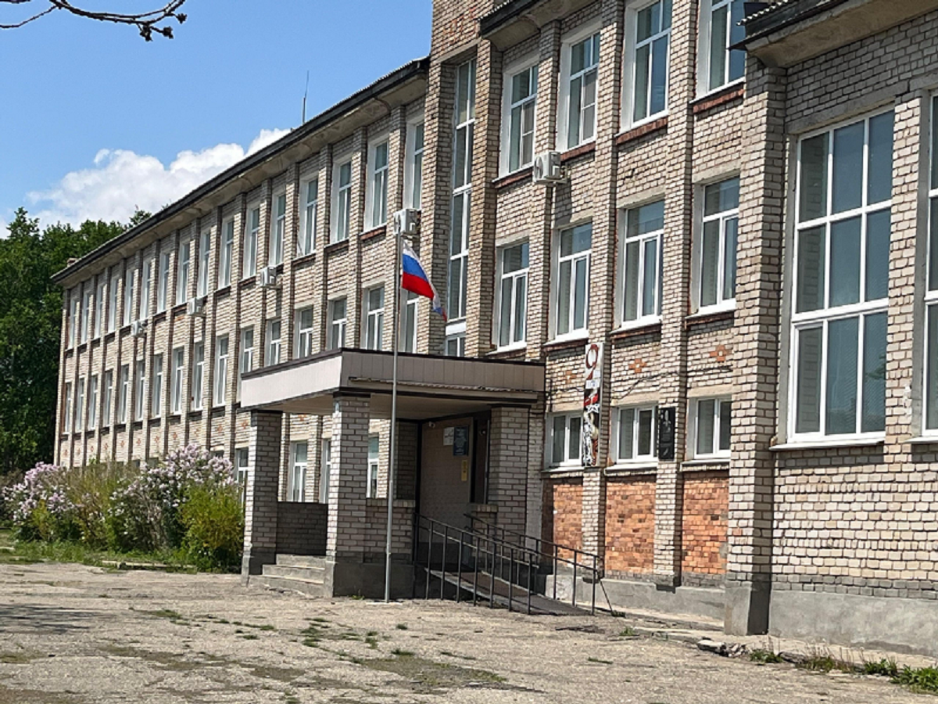
Рисунок А.1 – Фасад здания. МБОУ СОШ №3 с. Астраханка

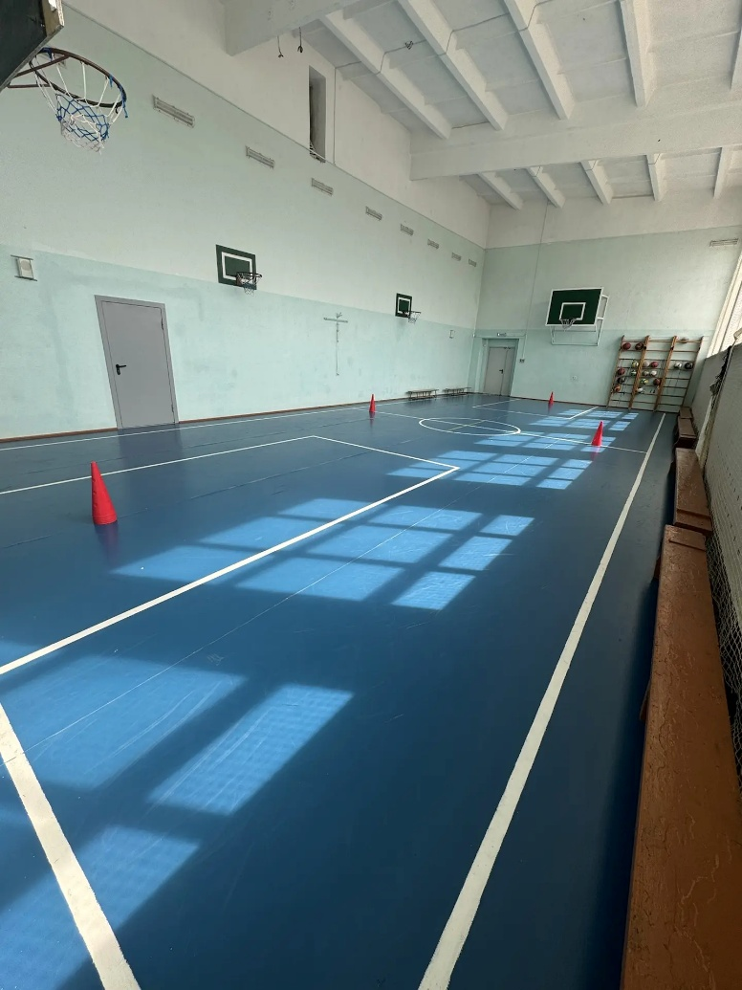
Рисунок А.2- Спортивный зал. МБОУ СОШ №3 с. Астраханка
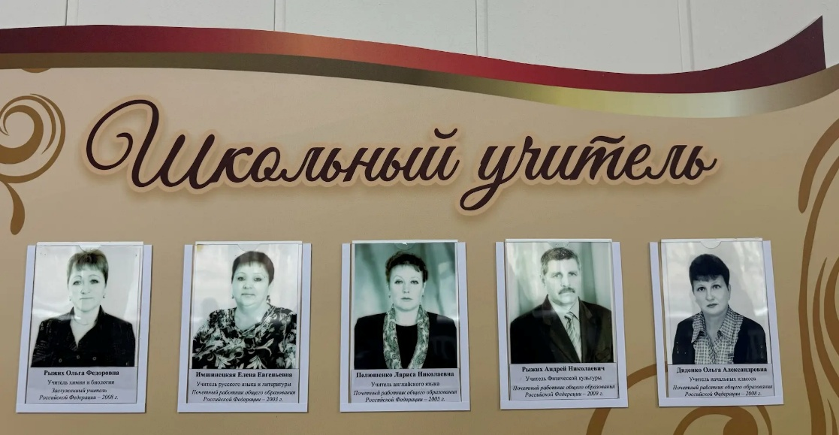
Рисунок А.3 – Доска с почетными работниками общего образования. МБОУ СОШ №3 с. Астраханка

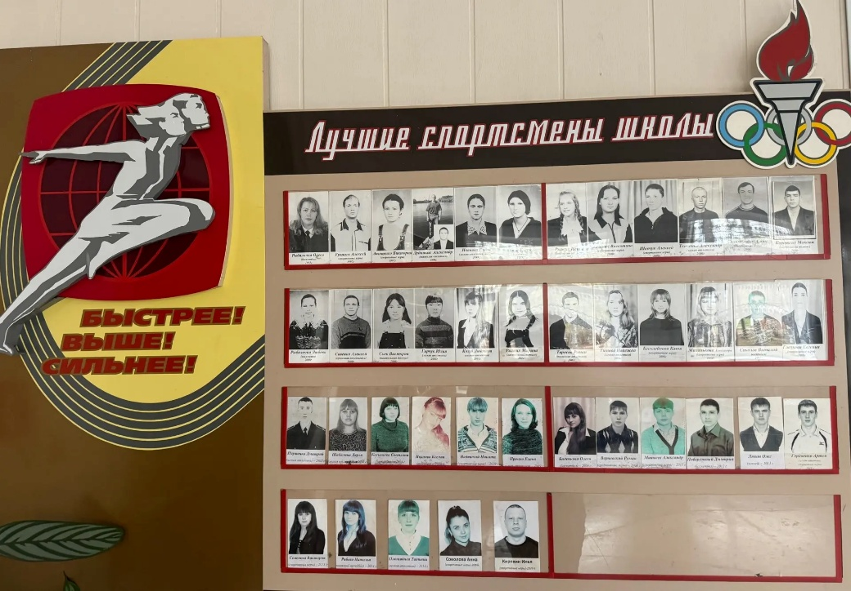
Рисунок А.4 – Доска с лучшими спортсменами школы. МБОУ СОШ №3 с. Астраханка
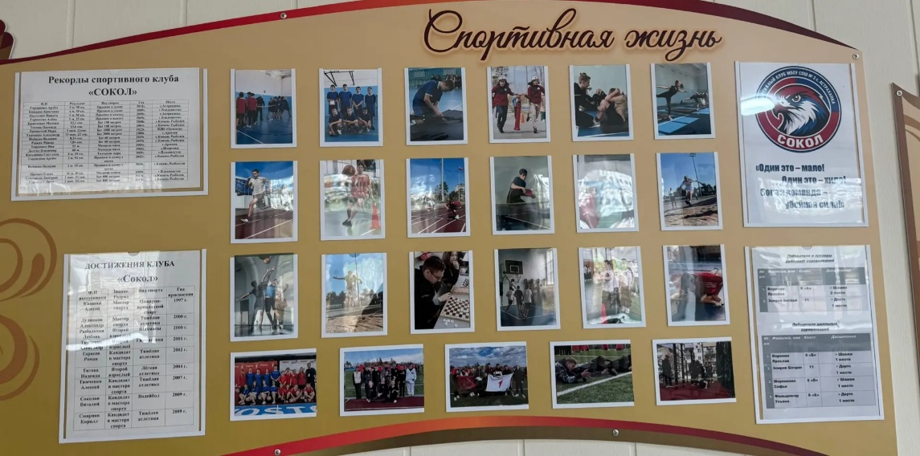
Рисунок А.5 – Спортивные соревнования школы. МБОУ СОШ №3 с. Астраханка
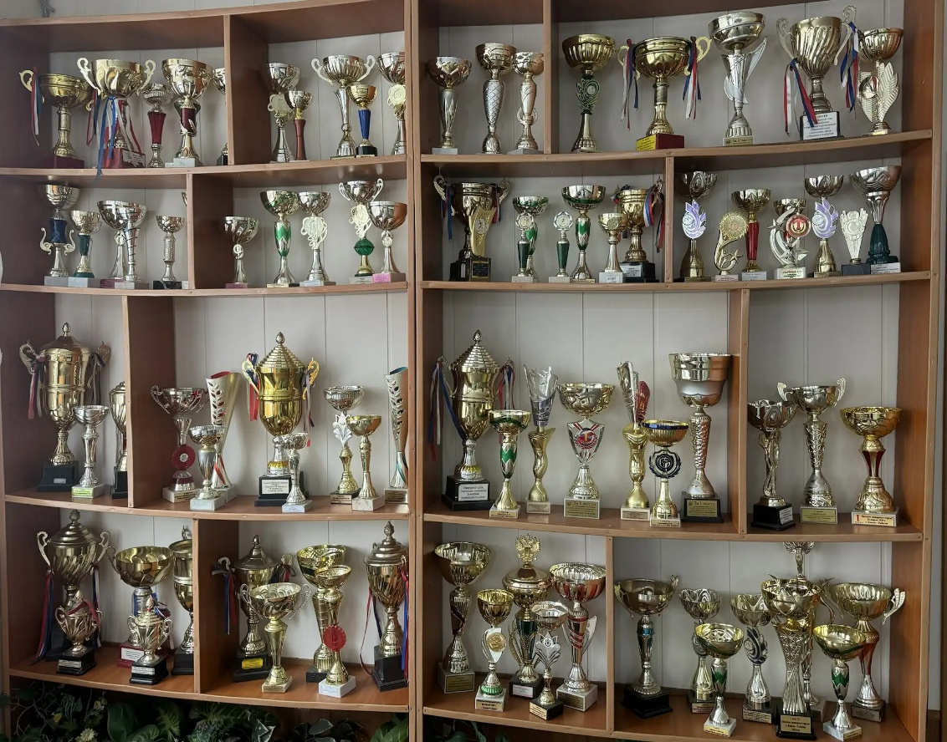
Рисунок А.6 – Стенд с наградами. МБОУ СОШ №3 с. Астраханка
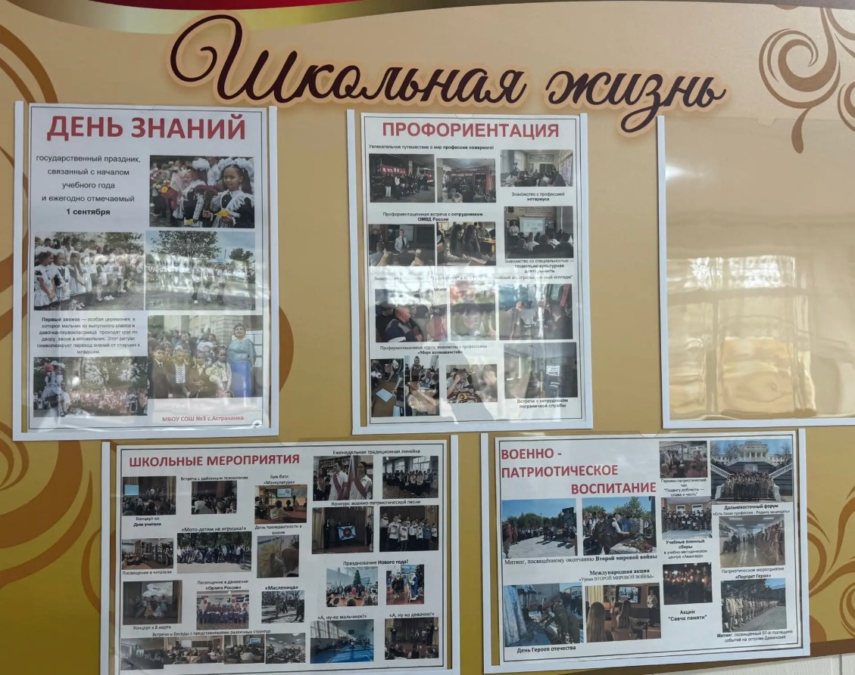
Рисунок А.7 - Прохождения школьных мероприятий. МБОУ СОШ №3 с. Астраханка

Приложение Б
Тема: «Совершенствование техники ведения, передач, бросков мяча в кольцо» с использованием квест-игры «Укротитель мяча»
Цель урока: Формирование у обучающихся способности к командному взаимодействию через совершенствование технических элементов баскетбола в условиях квест-игры.
Задачи | Образовательная |  | применять технику передач и ловли мяча двумя руками от груди, ведения мяча с изменением направления и скорости, бросков мяча в кольцо после отскока от щита; закрепить знания правил игры в баскетбол и жестов судей.
Задачи | Развивающая |  | развивать координационные способности, ловкость, оперативное мышление, умение принимать коллективные решения в условиях дефицита времени.
Задачи | Воспитательная |  | воспитывать чувство ответственности перед командой, стрессоустойчивость, лидерские качества, уважение к сопернику.
Инвентарь | Мячи баскетбольные – 16 шт.  Фишки (конусы) – 8 шт.  Обручи большие – 12 шт.  Накидки разного цвета для деления на команды – 12 шт.  Планшеты с установленным приложением «Мой Фиджитал» – 4 шт.  Карточки с демонстрационным материалом (жесты судей) – 10 шт.  Раздаточный материал (карточки в виде мяча с буквами, образующими слово «Команда»).
Методы выполнения упражнений | Повторный, фронтальный, поточный
Метод объяснения упражнения | Словесный, наглядный
Ход урока
Части  занятия |  | Содержание |  | Дозировка | Организационно-  методические  указания
Подготовительная часть |  | Построение, приветствие, сообщение темы. Объяв явление квест-игры «Укротитель мяча». Разминка: размыкание (интервал 2 шага), ходьба с заданиями, бег (передвижения баскетболиста), ОРУ в парах с мячом. Деление на 4 команды (по накидкам). |  | 5 мин | Обратить внимание на внешний вид. Стихотворение создает эмоциональный настрой. Упражнения выполняются синхронно в парах.
Основная часть |  | Станция 1. Встречная эстафета «Челночный бег с ведением мяча 3×9 м». Участники ведут мяч правой рукой до центральной линии, возвращаются левой, затем снова правой, передают мяч следующему. Команда-победитель получает карточку.  Станция 2. «Передачи мяча за 10 секунд». Каждый участник выполняет передачи в стену двумя руками от груди 10 секунд, затем передает мяч следующему. Учитывается общее количество передач команды.  Станция 3. «Броски в кольцо после отскока от щита». Команды работают у двух щитов: первый участник делает передачу от щита, второй ловит и бросает, затем меняются. Фиксируется количество попаданий за 2 минуты.  Станция 4. Фиджитал-задание «Жесты судей» (с использованием приложения). На планшетах командам демонстрируются жесты судей (через приложение «Мой Фиджитал» – раздел «Задания»). Команды письменно фиксируют значение жеста. За каждый правильный ответ команда делает шаг вперед (в следующий обруч).  Станция 5. Игра в баскетбол с выбыванием. Две команды играют 3×3 до первого забитого мяча. Победитель остается, проигравший меняется со следующей командой. |  | 5 мин  5 мин  5 мин  5 мин  10 мин | Соблюдать дистанцию. Ведение без зрительного контроля. Передачи выполнять точно в цель. Бросок после отскока – с правильной работой ног.
Заключительная часть |  | Подведение итогов. Команды подсчитывают количество полученных карточек. Из букв на карточках складывают слово «КОМАНДА». Учитель проводит рефлексию: «Что помогло вам сегодня достичь успеха?», «Как вы принимали решения в команде?». |  | 5 мин | Поощрить команду-победителя. Акцент на том, что успех достигнут благодаря совместным усилиям.

Приложение В
Фотоматериалы процесса внедрения разработанных методических материалов
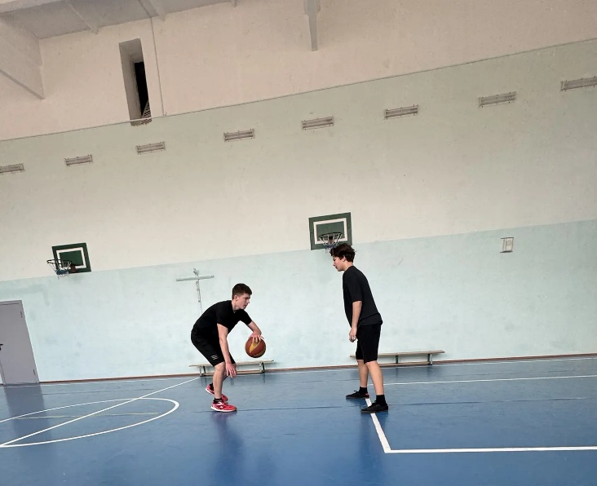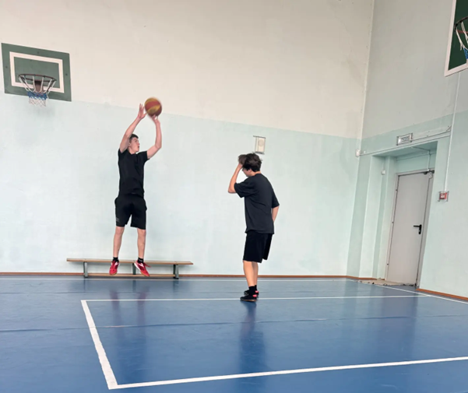
Рисунок В.1 - Введение мяча через соперника Рисунок В.2- Бросок мяча в кольцо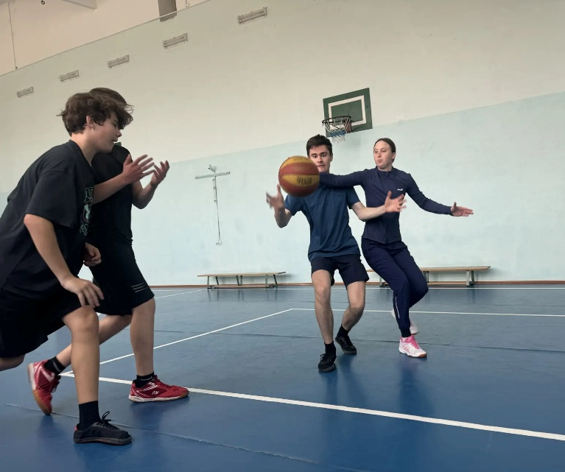 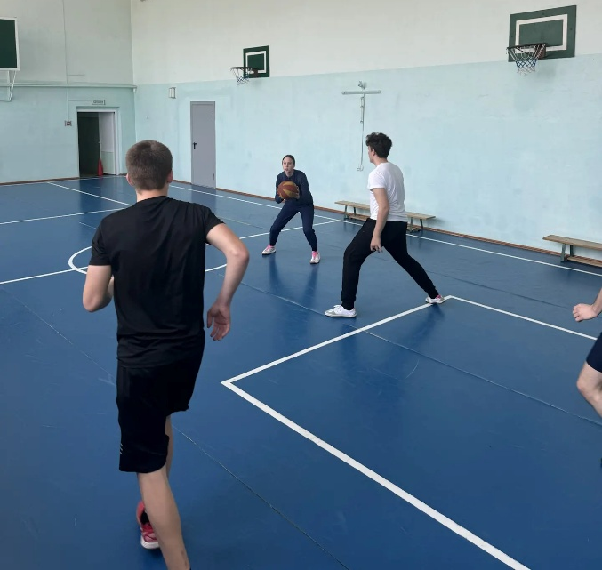
Рисунок В.3- Защита соперника Рисунок В.4- Выведение мяча из зоны
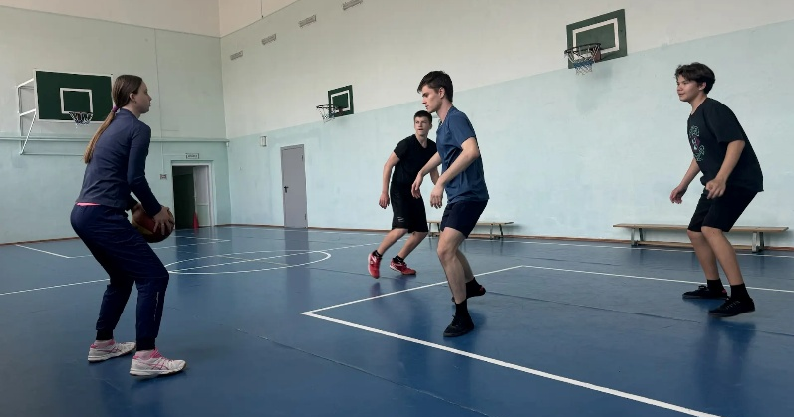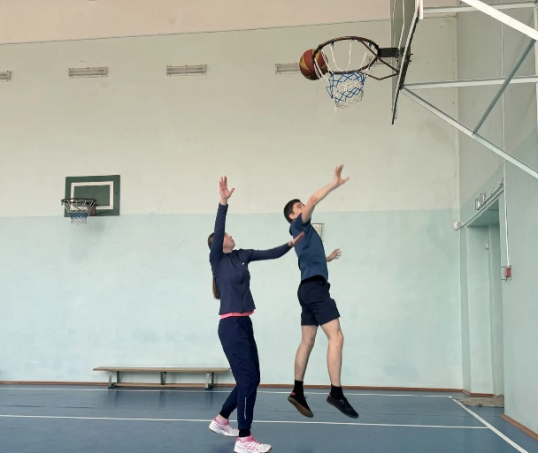
Рисунок В.5- Передача мяча Рисунок В.6- Защита мяча из под кольца
Приложение Г

Анкета «Оценка командного взаимодействия на занятиях по фиджитал-баскетболу»
Инструкция: Отметьте вариант ответа, который наиболее точно отражает ваше мнение. Анкета анонимна.
1. Насколько важна для вас командная работа на уроках физической культуры?
- А) Очень важна, успех команды для меня приоритетен
- Б) Скорее важна, но и личный результат тоже имеет значение
- В) Не очень важно, главное – мои собственные достижения
- Г) Не важно, я предпочитаю заниматься индивидуально
2. Как часто вы помогаете партнерам по команде во время игры (подсказываете, подстраховываете, передаете мяч)?
- А) Всегда, если вижу, что партнеру нужна помощь
- Б) Часто, но только если это не вредит моей игре
- В) Иногда, если меня просят
- Г) Редко или никогда
3. Если в команде возникает спорная ситуация (например, кто должен выполнять бросок), как вы обычно поступаете?
- А) Предлагаю обсудить и принять общее решение
- Б) Уступаю более опытному игроку
- В) Настаиваю на своем варианте
- Г) Отхожу в сторону, пусть решают другие
4. Оцените, насколько вы доверяете своим одноклассникам в игровых ситуациях (по 5-балльной шкале, где 5 – полное доверие, 1 – не доверяю совсем):
- 5 – полностью доверяю
- 4 – скорее доверяю
- 3 – иногда доверяю, иногда нет
- 2 – скорее не доверяю
- 1 – не доверяю совсем
5. Как часто вы используете голосовые команды («Я открыт!», «Справа!», «Бросай!») во время игры?
- А) Постоянно, это помогает команде
- Б) Часто, но не всегда успеваю
- В) Редко, стесняюсь или не вижу необходимости
- Г) Никогда не использую
6. Как вы считаете, использование цифровых технологий (приложения, планшеты, симуляторы) на уроке физкультуры…
- А) Делает занятия интереснее и помогает лучше понимать тактику
- Б) Интересно, но отвлекает от физической активности
- В) Не влияет на качество занятий
- Г) Мешает, лучше играть без гаджетов
7. Готовы ли вы пожертвовать личным достижением (например, не забить мяч самому, а отдать пас) ради победы команды?
- А) Да, всегда, если это приведет к победе
- Б) Иногда, если вижу, что партнер в более выгодной позиции
- В) Редко, хочется забить самому
- Г) Нет, личный результат важнее
8. Оцените уровень сплоченности вашей команды на последнем занятии (по 5-балльной шкале):
- 5 – очень высокий, мы действовали как единое целое
- 4 – высокий, но были небольшие сбои
- 3 – средний, каждый играл сам за себя
- 2 – низкий, были конфликты или непонимание
- 1 – очень низкий

Приложение Д

